СЛУЖБА ПРИРОДОПОЛЬЗОВАНИЯ И ОХРАНЫ ОКРУЖАЮЩЕЙ СРЕДЫ АСТРАХАНСКОЙ ОБЛАСТИ

Кадастровое дело № 003
Название: «Зимовальные ямы № 3»
Категория: природная заповедная территория
Значение ООПТ: региональное

1. | Название ООПТ
 | Природная заповедная территория «Зимовальные ямы № 3»
2. | Категория ООПТ
 | Природная заповедная территория.
3. | Значение ООПТ
 | Региональное.
4. | Порядковый номер кадастрового дела
 | 003.
5. | Профиль
 | Не определен.
6. | Статус
 | Действующий.
7. | Дата создания
 | 15.10.2020
8. | Цели создания ООПТ и ее ценность
Зимовальные ямы являются стратегически важными угодьями для выживания рыб в зимний период. Не имея возможности питаться, рыбы концентрируются в таких зонах водотоков, где скорость течения минимальна, и им не нужно расходовать свои ограниченные запасы энергии на сопротивление току воды.
Зимовальные ямы – значительные углубления русел, образованные течением на определённых этапах формирования водотоков. За счёт значительно больших глубин (до нескольких метров), чем основной «плёс» водотока, зимовальные ямы практически не затрагиваются течениями, проходящими в более поверхностных его слоях.
9. | Нормативная основа функционирования ООПТ
 | № | Реквизиты правового  акта (категория  правового акта, название  органа власти,  принявшего правовой  акт, дата принятия и  номер |  | Площадь ООПТ, определенная документом | Краткое содержание документа
 | 1 | Постановление Правительства Астраханской области «О создании природной заповедной территории «Зимовальные ямы № 3»  от 15.10.2020 № 483-П |  | 145,1 га | Создание природной заповедной территории «Зимовальные ямы № 3»
 | 2 | Постановление Правительства Астраханской области «О внесении изменений в постановления Правительства Астраханской области» от 12.08.2022 № 377-П |  | -//- | О внесении изменений в том числе в постановление Правительства Астраханской области от 18.11.2019 № 435-П
10. | Ведомственная подчиненность
 | Служба природопользования и охраны окружающей среды Астраханской области.
11. | Международный статус ООПТ
 | Не присвоен.
12. | Категория ООПТ согласно классификации Международного союза охраны природы (МСОП, IUCN)
 | Данные отсутствуют.
13. | Число отдельно расположенных, не граничащих друг с другом участков территории/акватории ООПТ:
 | Данные отсутствуют.
14. | Месторасположение ООПТ
Южный федеральный округ, Астраханская область, Харабалинский район, МО «Сасыкольский сельсовет», МО «Город Харабали», МО «Тамбовский сельсовет».
Реестровый номер в ЕГРН – 30:10-9.4.
15. | Географическое положение ООПТ
 | Особо охраняемая природная территория регионального значения состоит из 10 кластеров, шесть из которых располагаются на р. Ахтуба (кластер «Лопатинская», «Черный рынок», «Харабалык», «Трехреченская», «Жожинская» и «Узкая Ахтуба»), два на ер. Криуша («Бабкина яма» и «Мангут»), а также по одному кластеру на р.Волга и р. Ашулук («Урочище Чаща» и «Золотой Плав»). Участки находятся в центральной части Волго-Ахтубинской поймы, на территории Харабалинского района Астраханской области Российской Федерации. К югу и западу от районного центра г. Харабали.
16. | Общая площадь ООПТ (га)
Общая площадь проектной территории составляет 145,06 га.
Площади кластеров:
«Узкая Ахтуба» - 14,7 га,
«Лопатинская» - 19,87 га,
«Урочище Чаща» - 9,77 га,
«Черный рынок» - 17,11 га,
«Золотой Плав» - 6,3 га,
«Жожинская» - 12,2 га,
«Харабалык» - 39,66 га,
«Трехреченская» - 3,63 га,
«Бабкина яма» - 13,64 га,
«Мангут» - 8,18 га,
Максимальной протяженностью обладает кластер «Харабалык» - 1550 м при ширине 280 м.
17. | Площадь охранной зоны ООПТ
 | 0,0 га.
18. | Границы ООПТ
Зимовальная яма «Узкая Ахтуба»
Зимовальная яма «Узкая Ахтуба» располагается в 1,9 км северо-западнее пос. Бугор. Площадь участка составляет 14,7 га.
№ точки | Координаты
№ точки | WGS-1984 |  | МСК-30
№ точки | широта | долгота
1 | 47°35′12.625″ С.Ш. | 46°53′17.587″ В.Д. | 558175,3 | 1363153,91
2 | 47°35′11.734″ С.Ш. | 46°53′25.273″ В.Д. | 558149,51 | 1363314,81
3 | 47°35′8.415″ С.Ш. | 46°53′24.286″ В.Д. | 558046,79 | 1363295,28
4 | 47°35′6.296″ С.Ш. | 46°53′23.835″ В.Д. | 557981,26 | 1363286,57
5 | 47°35′3.741″ С.Ш. | 46°53′24.258″ В.Д. | 557902,43 | 1363296,27
6 | 47°35′1.111″ С.Ш. | 46°53′25.162″ В.Д. | 557821,41 | 1363316,04
7 | 47°34′55.307″ С.Ш. | 46°53′28.060″ В.Д. | 557642,81 | 1363378,52
8 | 47°34′53.140″ С.Ш. | 46°53′29.423″ В.Д. | 557576,22 | 1363407,73
9 | 47°34′50.323″ С.Ш. | 46°53′20.228″ В.Д. | 557487,12 | 1363216,53
10 | 47°34′56.615″ С.Ш. | 46°53′16.086″ В.Д. | 557680,51 | 1363127,89
11 | 47°34′59.671″ С.Ш. | 46°53′14.949″ В.Д. | 557774,65 | 1363103,11
12 | 47°35′1.469″ С.Ш. | 46°53′13.636″ В.Д. | 557829,88 | 1363075,08
13 | 47°35′2.946″ С.Ш. | 46°53′11.492″ В.Д. | 557875,01 | 1363029,79
14 | 47°35′4.386″ С.Ш. | 46°53′9.561″ В.Д. | 557919,03 | 1362988,95
15 | 47°35′10.568″ С.Ш. | 46°53′16.530″ В.Д. | 558111,54 | 1363132,51

Зимовальная яма «Лопатинская»
Зимовальная яма «Лопатинская» располагается на рук. Ахтуба, вниз по течению от о. Буховский в районе с. Кочковатка. Площадь участка составляет 19,87 га.
№ точки | Координаты
№ точки | WGS-1984 |  | МСК-30
№ точки | широта | долгота
1 | 47°26′16.915″ С.Ш. | 46°58′32.315″ В.Д. | 541705,59 | 1369926,90
2 | 47°26′24.497″ С.Ш. | 46°58′32.163″ В.Д. | 541939,70 | 1369920,92
3 | 47°26′23.280″ С.Ш. | 46°58′39.578″ В.Д. | 541903,95 | 1370076,74
4 | 47°26′22.702″ С.Ш. | 46°58′45.365″ В.Д. | 541887,56 | 1370198,20
5 | 47°26′22.790″ С.Ш. | 46°58′52.598″ В.Д. | 541892,10 | 1370349,72
6 | 47°26′23.923″ С.Ш. | 46°59′4.012″ В.Д. | 541929,93 | 1370588,45
7 | 47°26′25.993″ С.Ш. | 46°59′15.866″ В.Д. | 541996,86 | 1370836,04
8 | 47°26′17.455″ С.Ш. | 46°59′16.255″ В.Д. | 541733,28 | 1370847,37
9 | 47°26′17.275″ С.Ш. | 46°59′14.525″ В.Д. | 541727,29 | 1370811,19
10 | 47°26′16.804″ С.Ш. | 46°59′10.586″ В.Д. | 541711,73 | 1370728,84
11 | 47°26′16.595″ С.Ш. | 46°59′8.732″ В.Д. | 541704,82 | 1370690,07
12 | 47°26′16.699″ С.Ш. | 46°58′55.834″ В.Д. | 541704,80 | 1370419,76
13 | 47°26′16.177″ С.Ш. | 46°58′40.922″ В.Д. | 541684,94 | 1370107,52
14 | 47°26′17.171″ С.Ш. | 46°58′39.223″ В.Д. | 541715,20 | 1370071,55
15 | 47°26′17.538″ С.Ш. | 46°58′36.754″ В.Д. | 541725,92 | 1370019,67
16 | 47°26′17.225″ С.Ш. | 46°58′34.644″ В.Д. | 541715,73 | 1369975,58
17 | 47°26′16.804″ С.Ш. | 46°58′33.175″ В.Д. | 541702,35 | 1369944,96

Зимовальная яма «Урочище Чаща»
Зимовальная яма «Урочище Чаща» располагается в 8,3 км. северо-восточнее с. Федоровка. Площадь участка составляет 9,77 га.
№ точки | Координаты
№ точки | WGS-1984 |  | МСК-30
№ точки | широта | долгота
1 | 47°24′6.563″ С.Ш. | 47°1′41.515″ В.Д. | 537728,45 | 1373941,83
2 | 47°24′9.620″ С.Ш. | 47°1′51.361″ В.Д. | 537825,46 | 1374147,09
3 | 47°24′8.435″ С.Ш. | 47°1′51.726″ В.Д. | 537788,96 | 1374155,19
4 | 47°24′5.508″ С.Ш. | 47°1′52.500″ В.Д. | 537698,78 | 1374172,56
5 | 47°23′56.796″ С.Ш. | 47°1′58.624″ В.Д. | 537431,35 | 1374304,35
6 | 47°23′53.970″ С.Ш. | 47°1′59.167″ В.Д. | 537344,22 | 1374316,85
7 | 47°23′51.973″ С.Ш. | 47°1′51.989″ В.Д. | 537280,66 | 1374167,12

Зимовальная яма «Черный рынок»
Зимовальная яма «Черный Рынок» располагается в 7,5 км юго-западнее г. Харабали на рук. Ахтуба. Площадь участка составляет 17,11 га.
№ точки | Координаты
№ точки | WGS-1984 |  | МСК-30
№ точки | широта | долгота
1 | 47°22′27.084″ С.Ш. | 47°7′57.873″ В.Д. | 534760,76 | 1381875,81
2 | 47°22′33.551″ С.Ш. | 47°7′53.426″ В.Д. | 534959,18 | 1381779,75
3 | 47°22′34.898″ С.Ш. | 47°7′57.238″ В.Д. | 535001,90 | 1381859,14
4 | 47°22′37.995″ С.Ш. | 47°8′5.066″ В.Д. | 535099,83 | 1382022,02
5 | 47°22′41.002″ С.Ш. | 47°8′10.542″ В.Д. | 535194,30 | 1382135,59
6 | 47°22′43.228″ С.Ш. | 47°8′13.891″ В.Д. | 535264,03 | 1382204,87
7 | 47°22′45.695″ С.Ш. | 47°8′18.077″ В.Д. | 535341,42 | 1382291,63
8 | 47°22′40.045″ С.Ш. | 47°8′24.594″ В.Д. | 535168,85 | 1382430,78
9 | 47°22′38.526″ С.Ш. | 47°8′22.072″ В.Д. | 535121,19 | 1382378,52
10 | 47°22′35.403″ С.Ш. | 47°8′18.177″ В.Д. | 535023,62 | 1382298,17
11 | 47°22′33.183″ С.Ш. | 47°8′16.785″ В.Д. | 534954,66 | 1382269,92
12 | 47°22′31.621″ С.Ш. | 47°8′13.799″ В.Д. | 534905,53 | 1382207,96
13 | 47°22′29.691″ С.Ш. | 47°8′9.257″ В.Д. | 534844,59 | 1382113,50
14 | 47°22′27.850″ С.Ш. | 47°8′6.833″ В.Д. | 534787,04 | 1382063,45
15 | 47°22′27.050″ С.Ш. | 47°8′3.772″ В.Д. | 534761,43 | 1381999,58
16 | 47°22′26.755″ С.Ш. | 47°8′0.958″ В.Д. | 534751,52 | 1381940,66
17 | 47°22′27.218″ С.Ш. | 47°7′58.711″ В.Д. | 534765,16 | 1381893,33

Зимовальная яма «Золотой Плав»
Зимовальная яма «Золотой Плав» располагается в 3,3 км юго-западнее с. Тамбовка. Площадь участка составляет 6,3 га.
№ точки | Координаты
№ точки | WGS-1984 |  | МСК-30
№ точки | широта | долгота
1 | 47°17′31.511″ С.Ш. | 47°20′1.142″ В.Д. | 525863,44 | 1397199,14
2 | 47°17′28.114″ С.Ш. | 47°20′5.923″ В.Д. | 525760,16 | 1397301,32
3 | 47°17′26.960″ С.Ш. | 47°20′4.526″ В.Д. | 525724,05 | 1397272,55
4 | 47°17′23.387″ С.Ш. | 47°20′1.751″ В.Д. | 525612,76 | 1397216,07
5 | 47°17′22.902″ С.Ш. | 47°20′0.426″ В.Д. | 525597,32 | 1397188,48
6 | 47°17′21.351″ С.Ш. | 47°19′59.801″ В.Д. | 525549,20 | 1397176,13
7 | 47°17′19.691″ С.Ш. | 47°19′59.969″ В.Д. | 525497,98 | 1397180,51
8 | 47°17′19.725″ С.Ш. | 47°19′52.923″ В.Д. | 525496,62 | 1397032,44
9 | 47°17′23.839″ С.Ш. | 47°19′52.814″ В.Д. | 525623,63 | 1397028,05
10 | 47°17′27.933″ С.Ш. | 47°19′53.542″ В.Д. | 525750,29 | 1397041,28
11 | 47°17′28.989″ С.Ш. | 47°19′54.505″ В.Д. | 525783,26 | 1397060,98
12 | 47°17′29.994″ С.Ш. | 47°19′57.059″ В.Д. | 525815,17 | 1397114,13
13 | 47°17′30.369″ С.Ш. | 47°19′59.055″ В.Д. | 525827,43 | 1397155,87

Зимовальная яма «Жожинская»
Зимовальная яма «Жожинская» располагается в 11,2 км. юго-западнее с. Тамбовка. Площадь участка составляет 12,2 га.

№ точки | Координаты
№ точки | WGS-1984 |  | МСК-30
№ точки | широта | долгота
1 | 47°15′6.019″ С.Ш. | 47°14′52.338″ В.Д. | 521267,15 | 1390779,90
2 | 47°15′1.508″ С.Ш. | 47°14′58.448″ В.Д. | 521129,83 | 1390910,52
3 | 47°14′57.939″ С.Ш. | 47°14′53.873″ В.Д. | 521018,13 | 1390816,02
4 | 47°14′56.703″ С.Ш. | 47°14′49.003″ В.Д. | 520978,37 | 1390714,20
5 | 47°14′55.042″ С.Ш. | 47°14′48.676″ В.Д. | 520926,98 | 1390708,12
6 | 47°14′54.009″ С.Ш. | 47°14′47.488″ В.Д. | 520894,69 | 1390683,61
7 | 47°14′53.134″ С.Ш. | 47°14′41.904″ В.Д. | 520865,89 | 1390566,60
8 | 47°14′53.669″ С.Ш. | 47°14′37.904″ В.Д. | 520881,11 | 1390482,24
9 | 47°14′53.443″ С.Ш. | 47°14′35.092″ В.Д. | 520873,22 | 1390423,21
10 | 47°14′52.249″ С.Ш. | 47°14′33.217″ В.Д. | 520835,75 | 1390384,36
11 | 47°14′55.816″ С.Ш. | 47°14′28.141″ В.Д. | 520944,28 | 1390275,93
12 | 47°14′57.310″ С.Ш. | 47°14′30.353″ В.Д. | 520991,13 | 1390321,74
13 | 47°14′59.170″ С.Ш. | 47°14′35.488″ В.Д. | 521050,20 | 1390428,83
14 | 47°15′0.619″ С.Ш. | 47°14′42.700″ В.Д. | 521097,27 | 1390579,81
15 | 47°15′4.113″ С.Ш. | 47°14′47.258″ В.Д. | 521206,64 | 1390674,00

Зимовальная яма «Харабалык»
Зимовальная яма «Харабалык» располагается в 12,6 км. юго-западнее с. Тамбовка. Площадь участка составляет 39,66 га.

№ точки | Координаты
№ точки | WGS-1984 |  | МСК-30
№ точки | широта | долгота
1 | 47°13′29.482″ С.Ш. | 47°13′56.167″ В.Д. | 518267,93 | 1389643,97
2 | 47°13′34.833″ С.Ш. | 47°14′5.467″ В.Д. | 518436,13 | 1389837,11
3 | 47°13′30.409″ С.Ш. | 47°14′11.512″ В.Д. | 518301,43 | 1389966,34
4 | 47°13′29.090″ С.Ш. | 47°14′14.809″ В.Д. | 518261,77 | 1390036,33
5 | 47°13′29.108″ С.Ш. | 47°14′16.590″ В.Д. | 518262,89 | 1390073,79
6 | 47°13′29.739″ С.Ш. | 47°14′17.924″ В.Д. | 518282,81 | 1390101,57
7 | 47°13′30.141″ С.Ш. | 47°14′20.169″ В.Д. | 518295,94 | 1390148,60
8 | 47°13′29.502″ С.Ш. | 47°14′22.705″ В.Д. | 518277,03 | 1390202,25
9 | 47°13′27.833″ С.Ш. | 47°14′24.773″ В.Д. | 518226,15 | 1390246,55
10 | 47°13′27.389″ С.Ш. | 47°14′27.444″ В.Д. | 518213,28 | 1390302,95
11 | 47°13′29.097″ С.Ш. | 47°14′40.755″ В.Д. | 518270,31 | 1390582,16
12 | 47°13′31.012″ С.Ш. | 47°14′48.296″ В.Д. | 518331,89 | 1390739,9
13 | 47°13′36.581″ С.Ш. | 47°15′5.186″ В.Д. | 518509,33 | 1391092,59
14 | 47°13′29.080″ С.Ш. | 47°15′11.838″ В.Д. | 518279,83 | 1391236,09
15 | 47°13′26.404″ С.Ш. | 47°15′3.509″ В.Д. | 518194,51 | 1391062,14
16 | 47°13′22.562″ С.Ш. | 47°14′47.845″ В.Д. | 518070,80 | 1390734,42
17 | 47°13′20.592″ С.Ш. | 47°14′36.076″ В.Д. | 518006,16 | 1390487,75
18 | 47°13′20.625″ С.Ш. | 47°14′31.286″ В.Д. | 518005,64 | 1390386,97
19 | 47°13′19.272″ С.Ш. | 47°14′23.762″ В.Д. | 517961,43 | 1390229,30
20 | 47°13′19.603″ С.Ш. | 47°14′22.165″ В.Д. | 517971,15 | 1390195,56
21 | 47°13′20.308″ С.Ш. | 47°14′20.962″ В.Д. | 517992,54 | 1390169,92
22 | 47°13′20.954″ С.Ш. | 47°14′20.623″ В.Д. | 518012,38 | 1390162,46
23 | 47°13′21.007″ С.Ш. | 47°14′11.278″ В.Д. | 518011,02 | 1389965,85
24 | 47°13′25.640″ С.Ш. | 47°13′59.353″ В.Д. | 518150,29 | 1389712,80
25 | 47°13′27.875″ С.Ш. | 47°13′58.146″ В.Д. | 518218,91 | 1389686,36

Зимовальная яма «Трехреченская»
Зимовальная яма «Трехреченская» располагается в 11,8 км юго-западнее с. Тамбовка на рук. Ахтуба. Площадь участка составляет 3,63 га.
№ точки | Координаты
№ точки | WGS-1984 |  | МСК-30
№ точки | широта | долгота
1 | 47°14′2.498″ С.Ш. | 47°15′27.033″ В.Д. | 519316,77 | 1391539,78
2 | 47°14′3.635″ С.Ш. | 47°15′33.423″ В.Д. | 519353,94 | 1391673,65
3 | 47°14′1.818″ С.Ш. | 47°15′34.287″ В.Д. | 519298,12 | 1391692,68
4 | 47°13′59.674″ С.Ш. | 47°15′35.106″ В.Д. | 519232,18 | 1391710,95
5 | 47°13′58.867″ С.Ш. | 47°15′35.832″ В.Д. | 519207,49 | 1391726,61
6 | 47°13′57.806″ С.Ш. | 47°15′35.898″ В.Д. | 519174,77 | 1391728,49
7 | 47°13′56.653″ С.Ш. | 47°15′35.298″ В.Д. | 519138,96 | 1391716,43
8 | 47°13′55.019″ С.Ш. | 47°15′35.053″ В.Д. | 519088,42 | 1391712,07
9 | 47°13′55.376″ С.Ш. | 47°15′28.401″ В.Д. | 519097,27 | 1391571,98
10 | 47°13′57.030″ С.Ш. | 47°15′28.461″ В.Д. | 519148,37 | 1391572,44
11 | 47°13′59.772″ С.Ш. | 47°15′27.984″ В.Д. | 519232,88 | 1391561,10

Зимовальная яма «Бабкина яма»
Зимовальная яма «Бабкина Яма» располагается в 11,3 км юго-западнее с. Тамбовка на пр. Криуша. Площадь участка составляет 13,64 га.
№ точки | Координаты
№ точки | WGS-1984 |  | МСК-30
№ точки | широта | долгота
1 | 47°13′32.670″ С.Ш. | 47°16′38.587″ В.Д. | 518419.09 | 1393059.32
2 | 47°13′36.218″ С.Ш. | 47°16′33.685″ В.Д. | 518527.04 | 1392954.49
3 | 47°13′38.591″ С.Ш. | 47°16′37.210″ В.Д. | 518601.50 | 1393027.49
4 | 47°13′40.466″ С.Ш. | 47°16′37.445″ В.Д. | 518659.49 | 1393031.53
5 | 47°13′42.712″ С.Ш. | 47°16′36.579″ В.Д. | 518728.57 | 1393012.22
6 | 47°13′45.387″ С.Ш. | 47°16′36.585″ В.Д. | 518811.15 | 1393011.04
7 | 47°13′46.623″ С.Ш. | 47°16′37.529″ В.Д. | 518849.65 | 1393030.29
8 | 47°13′47.009″ С.Ш. | 47°16′40.228″ В.Д. | 518862.45 | 1393086.88
9 | 47°13′46.533″ С.Ш. | 47°16′44.802″ В.Д. | 518849.27 | 1393183.34
10 | 47°13′46.953″ С.Ш. | 47°16′49.002″ В.Д. | 518863.63 | 1393271.48
11 | 47°13′46.491″ С.Ш. | 47°16′54.115″ В.Д. | 518851.06 | 1393379.26
12 | 47°13′47.133″ С.Ш. | 47°16′58.888″ В.Д. | 518872.47 | 1393479.34
13 | 47°13′42.347″ С.Ш. | 47°17′2.884″ В.Д. | 518726.00 | 1393565.75
14 | 47°13′42.097″ С.Ш. | 47°17′0.136″ В.Д. | 518717.36 | 1393508.07
15 | 47°13′41.330″ С.Ш. | 47°16′56.661″ В.Д. | 518692.52 | 1393435.33
16 | 47°13′41.034″ С.Ш. | 47°16′53.271″ В.Д. | 518682.27 | 1393364.16
17 | 47°13′39.071″ С.Ш. | 47°16′49.940″ В.Д. | 518620.55 | 1393295.06
18 | 47°13′38.035″ С.Ш. | 47°16′46.082″ В.Д. | 518587.28 | 1393214.40

Зимовальная яма «Мангут»
Зимовальная яма «Мангут» располагается в 12,2 км северо-западнее от с. Селитренное. Площадь участка составляет 8,18 га.
№ точки | Координаты
№ точки | WGS-1984 |  | МСК-30
№ точки | широта | долгота
1 | 47°13′52.956″ C.Ш. | 47°17′18.141″ В.Д. | 519058,71 | 1393881,49
2 | 47°13′56.057″ C.Ш. | 47°17′13.127″ В.Д. | 519152,80 | 1393774,51
3 | 47°13′57.502″ C.Ш. | 47°17′15.198″ В.Д. | 519198,12 | 1393817,36
4 | 47°13′58.761″ C.Ш. | 47°17′17.733″ В.Д. | 519237,85 | 1393870,07
5 | 47°13′59.666″ C.Ш. | 47°17′21.437″ В.Д. | 519267,04 | 1393947,53
6 | 47°14′0.116″ C.Ш. | 47°17′25.845″ В.Д. | 519282,39 | 1394040,02
7 | 47°13′59.479″ C.Ш. | 47°17′30.188″ В.Д. | 519264,17 | 1394131,69
8 | 47°13′58.445″ C.Ш. | 47°17′33.544″ В.Д. | 519233,37 | 1394202,80
9 | 47°13′57.079″ C.Ш. | 47°17′36.339″ В.Д. | 519192,11 | 1394262,25
10 | 47°13′55.372″ C.Ш. | 47°17′38.449″ В.Д. | 519140,13 | 1394307,47
11 | 47°13′53.179″ C.Ш. | 47°17′40.177″ В.Д. | 519072,96 | 1394344,91
12 | 47°13′50.995″ C.Ш. | 47°17′34.112″ В.Д. | 519003,49 | 1394218,41
13 | 47°13′53.844″ C.Ш. | 47°17′31.838″ В.Д. | 519090,70 | 1394169,17
14 | 47°13′54.877″ C.Ш. | 47°17′29.369″ В.Д. | 519121,78 | 1394116,74
15 | 47°13′54.923″ C.Ш. | 47°17′26.064″ В.Д. | 519122,10 | 1394047,19
16 | 47°13′54.716″ C.Ш. | 47°17′23.029″ В.Д. | 519114,70 | 1393983,45
17 | 47°13′53.959″ C.Ш. | 47°17′21.368″ В.Д. | 519090,76 | 1393948,88
18 | 47°13′53.741″ C.Ш. | 47°17′19.772″ В.Д. | 519083,50 | 1393915,41

19. | Наличие в границах ООПТ иных особо охраняемых природных территорий
 | Данные отсутствуют.
20. | Природные особенности ООПТ
 | Кластеры природной заповедной территории «Зимовальные ямы № 3» расположены в нижней половине Волго-Ахтубинской поймы, в Харабалинском районе Астраханской области. Волго-Ахтубинская пойма, составная часть Нижней Волги, представляет собой уникальный природный объект, особенности функционирования экосистемы которого определяются сезонными и многолетними изменениями гирологического режима р. Волги, происходящими под влиянием естественных и антропогенных факторов.
 | а) нарушенность территории
Волго-Ахтубинская пойма характеризуется большим количеством водотоков, пресных и засоленных озер, островов с песчаными косами, растительности представленными лесами, кустарниковыми зарослями, лугами, водными и прибрежно-водными сообществами в самой пойме и соседство с пустынными ландшафтами.
На состояние экосистемы Волго-Ахтубинской поймы влияют такие факторы, как колебания климата и его направленные изменения на Европейской территории России, динамика режима речного стока на всей территории Волжского бассейна, саморазвитие (эволюцию) ландшафтов, гидрографической сети, биокомплексов и пр.
 | б) краткая характеристика рельефа
Участки природной заповедной территории «Зимовальные ямы № 3» – представлены 10 кластерами, выделенными на участках русел р. Волги (1 шт.), р. Ахтубы (6 шт.) и крупных второстепенных ериков Ашулука (1 шт.) и Криуши (2 шт.). Ниже приводится характеристика рельефа по каждому из кластеров.
Яма «Узкая Ахтуба» расположена севернее с. Бугор, в русле р. Ахтубы, на участке впадения в неё ер. Шагардык. Литоморфогенетический тип поверхности ВАП на обследуемом участке представляет собой полосу еричной меандровой поймы речной системы Ахтубы.
Границы данного кластера охватывают практически всю площадь ямы. Протяжённость ямы в этих пределах по руслу р. Ахтубы составляет около 700 м. Правый и левый берега водотока на участке местонахождения основной котловины ямы прямолинейные. В районе слияния реки с ер. Шагардык левый берег становится выпуклым. Склоны берегов р. Ахтубы на большем протяжении участка пологие (6,0 - 6,5^{о}).
Обследованная яма представляет собой вытянутое по течению понижение, близкое к ложбинообразному, наиболее глубокая часть которого представлена двумя котловинами, соединёнными между собой плоским перешейком на глубине 8 м. Меньшая из котловин ямы расположена в месте впадения ерика Шагардык в русло р. Ахтубы, смещена к её левому берегу и имеет максимальную глубину около 11 м, а вторая, более глубокая (12 м) впадина, находится посередине русла р. Ахтубы и занимает большую часть площади кластера. Вообще, глубина ямы варьирует в пределах 7-12 м.
В плане яма почти симметрична. Средняя ширина – около 140 м. Тальвег ямы на большем её протяжении проходит по центру русла реки.
Самый глубокий (более 11 м) плоскодонный участок ямы имеет площадь около 1 га. Почти 90% от общей площади акватории ямы (в границах данного кластера) приходится на участки с глубинами 7-11 м. Остальная часть акватории ООПТ вне ямы имеет глубину менее 7 м.
Верхний склон основной котловины ямы, на глубинах от 8 до 11 м, очень пологий (2,5^{о}), а выход из ямы практически горизонтальный. Борта ямы в русле р. Ахтубы пологие: левый - в среднем, 4,5^{о}, правый – около 7^{о}.
Яма «Лопатинская» расположена на участке русла р. Ахтубы между местами впадения ер. Даниловки и ер. Лопатинского. Литоморфогенетический тип поверхности ВАП на обследуемом участке представляет собой полосу еричной меандровой поймы речной системы Ахтубы. В данном районе ВАП русла р. Волги и Ахтубы сближаются и соединены ер. Даниловкой, который, по сути, является прорвой.
Кластер ООПТ расположен в левобережной части русла р. Ахтубы, на отрезке его сужения, и включает большую часть наиболее крупной котловины ямы. Протяжённость ямы в границах кластера составляет около 530 м. Левый берег р. Ахтубы на участке местонахождения основной котловины ямы слабовыпуклый в плане. Склон левого берега р. Ахтуба на всём протяжении участка пологий (6,5 - 7,0^{о}).
Обследованная яма представляет собой вытянутое понижение, наиболее глубокая часть которого расположена в нижней по течению трети кластера. Тальвег ямы смещен к правому берегу относительно русла реки. Максимальная глубина котловины составляет 14 м. Площадь ямы занимает около 25% площади проектируемого кластера ООПТ. В общем, глубина ямы варьирует в пределах 9-14 м. В плане яма асимметрична. Её средняя ширина составляет около 70 м.
Самый глубокий (более 11 м) плоскодонный участок ямы имеет площадь около 1,1 га. Почти 66 % от общей площади акватории ямы (в границах данного кластера) приходится на участки с глубинами 9-11м. Остальная часть акватории вне ямы имеет глубину менее 9 м и представлена участком склона левого берега р. Ахтубы.
Верхний склон основной котловины ямы на глубинах от 9 до 11 м очень пологий (3^{о}), а выход из ямы практически горизонтальный. Северный борт ямы пологий (6 - 7^{о}).
Яма «Урочище Чаща» расположена вблизи левого вогнутого берега р. Волги, ниже ответвления от её русла ер. Даниловки. На обследуемом участке выделены два литоморфогенетических типа поверхности ВАП: волжская фуркационная песчаная пойма, представленная островом-осерёдком, и озёрно-равнинная пойма вдоль левого берега р. Волги.
Кластер ООПТ приурочен к участку сужения основного русла р. Волги и находится непосредственно между ухвостьем крупного осерёдка серповидной формы и левым берегом. Границы кластера охватывают наиболее глубокую часть котловины ямы. Протяжённость ямы здесь составляет около 530 м. Левый берег р. Волги на участке местонахождения ямы имеет S – образную конфигурацию в плане с эрозионным сегментовидным врезом.
В данном районе ВАП русла р. Волги и р. Ахтубы максимально сближаются.
Обследованная яма представляет собой вытянутое понижение неправильной формы, наиболее глубокий участок которого расположен в срединной части проектируемого кластера ООПТ. Тальвег ямы смещен к левому берегу относительно русла реки и имеет криволинейные очертания, обусловленные наличием берегового уступа в верхней по течению прибрежной зоне. Максимальная глубина котловины составляет 20 м. Площадь ямы занимает около 95% площади кластера. В общем, глубина ямы варьирует в пределах 6 - 20 м.
В плане яма асимметрична. Её ширина изменяется от 220 до 280 м. Глубокий (более 17 м) плоскодонный участок ямы, включающий две котловины с максимальными глубинами 18 м и 20 м, имеет площадь около 3 га. Около 80 % от общей площади акватории ямы (в границах кластера) приходится на участки с глубинами 6-17 м. Остальная часть акватории вне ямы имеет глубину менее 6 м и представлена береговым уступом.
Верхний и нижний по течению склоны (вход и выход) основной котловины ямы на глубинах от 16 до 18 м почти горизонтальные (1^{о}). Левый борт ямы в поперечном створе от уступа к наиболее глубокой котловине ямы крутой (27^{о}), а правый – пологий (7,5^{о}).
Яма «Чёрный Рынок» расположена на участке русла р. Ахтубы, в 5 км выше по течению от истока ер. Ашулука. На обследуемом участке выделены два литоморфогенетических типа поверхности ВАП: озёрно-равнинная пойма вдоль правого берега р. Ахтубы и еричная меандровая пойма, представленная сегментом узкогривистого рельефа с единичной, неполностью отшнурованной от основного русла старицей, - вдоль левого берега реки.
Границы формируемой кластера ООПТ охватывают почти прямолинейный участок русла р. Ахтубы между двумя его излучинами, включающий наиболее глубокую часть ямы. Протяжённость ямы в этих пределах по руслу р. Ахтубы составляет около 880 м. Правый берег реки на участке местонахождения наиболее глубокой котловины ямы слабо волнистый в плане с эрозионным сегментовидным врезом. Левый береговой склон русла на большем протяжении участка пологий (около 5^{о}), а правый - имеет среднюю крутизну (около 9^{о}).
Обследованная яма представляет собой вытянутое по течению ложбинообразное понижение, наиболее глубокая часть которого представлена двумя котловинами, соединёнными между собой плоским перешейком на глубине примерно 14 м. Более мелкая из котловин имеет максимальную глубину около 22 м, а вторая достигает 28 м. В общем, глубина ямы варьирует в пределах 13-28 м.
В плане яма асимметрична из-за наличия эрозионного вреза в правый берег русла. Средняя ширина ямы – около 110 м, а на участке вреза она достигает 215 м. Протяжённость наиболее глубокой котловины ямы в границах кластера составляет примерно 500 м, а более мелкой котловины – 550 м. Тальвег ямы на всём её протяжении смещён к правому берегу реки.
Самый глубокий (более 26 м) плоскодонный участок ямы имеет площадь около 0,3 га. Почти 83% от общей площади всей ямы приходится на участки с глубинами от 13 м до 26 м. На остальной части акватории в границах кластера глубина не превышает 13 м.
Верхний по течению склон основной котловины ямы на глубинах от 16 м до 26 м имеет среднюю крутизну (9,5^{о}), а нижний - очень пологий (3,5^{о}). Борта этой котловины средней крутизны (11-12^{о}).
Яма «Жожинская» расположена на участке русла р. Ахтубы, выше по течению с. Жожина. Литоморфогенетический тип поверхности ВАП на обследуемом участке относится к еричной меандровой пойме речной системы Ахтубы (Рис. 12). Правобережная пойма представлена молодым сегментом узкогривистого рельефа, левобережная – сегментом среднегривистого рельефа зрелого возраста, преобразованным на большей части в спланированный и обвалованный орошаемый участок. Правый берег русла в районе расположения ямы осложнён затоном, а ниже по течению от него ответвляется почти полностью отшнурованная старица.
Границы формируемого кластера ООПТ охватывают S-образный участок русла р. Ахтубы между двумя его излучинами, включающий наиболее глубокую котловину ямы, соединённую перешейками с более мелкими её впадинами. Протяжённость ямы в этих пределах по руслу реки составляет около 820 м. Берега р. Ахтубы на участке местонахождения ямы криволинейные в плане с эрозионными сегментовидными врезами и затоном. Левый береговой склон р. Ахтубы на большем протяжении участка имеет среднюю крутизну (13-15^{о}), а правый - пологий (6 - 7^{о}).
Обследованная яма представляет собой вытянутое по течению ложбинообразное понижение, наиболее глубокая часть которого представлена котловиной с эрозионными сегментовидными врезами в оба берега русла. Максимальная глубина здесь составляет 24 м. Основная котловина ямы соединена плоскими перешейками с тремя более мелкими впадинами, максимальные глубины которых варьируют от 11 до 16 м. В общем, глубина ямы находится в пределах 7-24 м.
В плане яма почти симметрична. Средняя ширина ямы – около 100 м, а на участке врезов достигает 215 м. Протяжённость наиболее глубокой котловины ямы в границах кластера составляет примерно 300 м. Тальвег ямы на всём её протяжении смещён к левому берегу реки.
Почти 45% от общей площади ямы приходится на участки с глубинами от 13 м до 24 м. На остальной части акватории в границах кластера глубина не превышает 13 м.
Верхний по течению склон (вход) основной котловины ямы на глубинах от 14 м до 24 м и нижний склон (выход) на глубинах от 8 м до 23 м пологие (5^{о} и 4,5^{о} соответственно). На участках эрозионных врезов левый борт этой котловины крутой (23,5^{о}), а правый - средней крутизны (10^{о}).
Яма «Золотой Плав» расположена в русле ер. Ашулука, выше по течению места впадения в него ерика Лишняя работа (Рис. 13). На обследуемом участке выделены два литоморфогенетических типа поверхности ВАП: еричная меандровая пойма, представленная фрагментами мелкогривистого рельефа по обеим сторонам русла ер. Ашулука и ярусная равнинная пойма, прилегающая на отдельных участках его правого берега.
Границы формируемого кластера ООПТ охватывают практически всю площадь ямы. Протяжённость ямы в этих пределах по руслу ер. Ашулука составляет около 270 м. На участке местонахождения ямы правый берег ерика вогнутый, а левый, в общем, выпуклый с вогнутым сегментом эрозионного вреза. Склоны берегов на участках русла вне ямы пологие (4,0 - 5,5^{о}).
Обследованная яма представляет собой окрулое воронкообразное понижение, максимальная глубина которого 23 м. Она занимает приблизительно 62% площади кластера.
В плане яма почти симметрична и имеет эрозионные сегментовидные врезы в оба берега. Максимальная ширина ямы составляет примерно 220 м. Тальвег ямы на большем её протяжении проходит по центру русла ерика.
Самый глубокий (более 17 м) участок имеет площадь около 1,1 га, что составляет 29% от общей площади ямы. Около 13% - приходится на участки с глубинами 5-17 м. Остальная часть акватории (58%) ямы имеет глубину менее 5 м.
Верхний склон (вход) ямы, на глубинах от 5 м до 21 м, крутой (17,5^{о}), а нижний склон (выход), на глубинах 7-21 м, – средней крутизны (7,3^{о}) и очень пологий (2,2^{о}) - на глубинах 5-7 м. Борта ямы на участках эрозионных врезов крутые (16-20^{о}). У правого берега ямы имеется пологий уступ (6^{о}).
Яма «Мангут» находится в средней по течению части ер. Криуши, на криволинейном участке его русла. В районе расположения ямы выделены два литоморфогенетических типа поверхности ВАП: еричная меандровая пойма молодого возраста с мелкогривистым рельефом, примыкающая к правому выпуклому берегу, и ярусная равнинная пойма вдоль левого вогнутого участка русла ер. Криуши.
Границы формируемого кластера ООПТ охватывают участок излучины русла ер. Криуши, включающий наиболее глубокую котловину ямы, соединённую перешейками с двумя более мелкими её впадинами. Протяжённость ямы в этих пределах по руслу ерика составляет около 640 м. На участке местонахождения ямы левый берег вогнутый в плане, правый – выпуклый. Левый береговой склон ерика на большем протяжении участка крутой (16^{о}), а правый – средней крутизны (10^{о}). Нижние две трети правого берега (около 400 м) в пределах кластера заняты прибрежной отмелью, средняя ширина которой составляет 32 м.
Обследованная яма представляет собой сильно вытянутое по течению понижение в виде ложбины чёткообразной формы в плане. Её максимальная глубина составляет 21 м. Основная котловина ямы соединена плоскими перешейками с двумя более мелкими впадинами, максимальные глубины которых около 10 м. В общем, глубина ямы находится в пределах 8-14 м.
В плане яма повторяет контуры русла и имеет форму дуги. На большем протяжении участка ширина ямы составляет около 50 м, а на отрезке русла, где расположены более мелкие впадины, эта величина достигает 100 м. Протяжённость наиболее глубокой котловины ямы в границах кластера составляет примерно 400 м. Тальвег ямы на всём её протяжении несколько смещён к левому берегу ерика.
Примерно 30% акватории в границах кластера приходится на яму глубиной от 8 м до 14 м. На остальной части акватории глубина не превышает 8 м.
Верхний и нижний по течению склоны основной котловины ямы на глубинах от 9 м до 11 м почти горизонтальные (<2^{о}). Борта этой котловины средней крутизны (12-13^{о}).
«Бабкина Яма» расположена в русле ер. Криуши, на его резком повороте, примерно в двух километрах от истока. В районе местонахождения ямы выделены два литоморфогенетических типа поверхности ВАП: ярусная равнинная пойма по обеим сторонам русла данного водотока и еричная меандровая пойма зрелого возраста с гривистым рельефом, примыкающая к средней части его левого вогнутого берега в границах кластера. Левый берег русла имеет эрозионный сегментовидный врез.
Границы формируемого кластера ООПТ охватывают участок излучины русла ер. Криуши, включающий наиболее глубокую котловину ямы, соединённую перешейком с более мелкой впадиной. Протяжённость ямы в этих пределах по руслу ерика составляет около 550 м. На участке местонахождения ямы левый берег криволинейный вогнутый в плане, правый – слабовыпуклый. Береговые склоны ерика на участке вне ямы пологие (5 - 5,5^{о}) и очень пологие (3,3 - 3,9^{о}).
Обследованная яма представляет собой понижение, имеющее форму неправильного треугольника в плане. Максимальная глубина составляет 13 м. Дно ямы, выделяемое на глубине ниже 7 м, очень неровное, включает 4 впадины, глубины которых составляют 8 м, 11 м, 12 м и 13 м. Кроме того, в рельефе ямы, у её левого борта, образовались два верхних уступа.
Средняя ширина ямы составляет около 210 м, а на участке расположения эрозионного вреза в левый берег эта величина достигает 300 м. Протяжённость наиболее глубокой впадины на дне ямы примерно 150 м. Главный тальвег ямы несколько смещён к правому берегу ерика.
Примерно 40% акватории в пределах кластера характеризуется глубинами от 7 м до 13 м. На остальной части акватории глубина менее 7 м.
Склоны ямы изменяются на разных участках от пологих до крутых, при этом их крутизна варьирует от 7^{о} до 17^{о}. Левый берег преимущественно пологий, за исключением участка эрозионного вреза, а правый – крутой.
Яма «Трёхреченская» расположена на криволинейном участке русла р. Ахтубы, примерно в 500 м ниже по течению от истока ер. Криуши. В районе расположения ямы выделены два литоморфогенетических типа поверхности ВАП: ярусная равнинная пойма вдоль правого вогнутого берега р. Ахтубы и еричная меандровая пойма молодого возраста со среднегривистым рельефом, примыкающая к левому выпуклому берегу.
Границы формируемого кластера ООПТ охватывают участок излучины русла р. Ахтубы, включающий более и менее глубокие котловины ямы, соединённые перешейком. Протяжённость ямы в этих пределах по руслу реки составляет около 280 м. На участке местонахождения ямы левый берег слабовыпуклый в плане, правый – слабовогнутый. Левый береговой склон русла реки пологий (около 6^{о}), с отмелью шириной 35 м, а правый склон крутой (от 17^{о} до 27^{о}).
Обследованная яма представляет собой вытянутое по течению понижение, близкое в поперечном сечении к ложбинообразному. Её наиболее глубокая часть представлена двумя котловинами, соединёнными между собой плоским перешейком на глубине около 10 м. Большая по площади котловина имеет максимальную глубину около 14 м, а вторая, более глубокая - 15 м. В общем, глубина ямы варьирует в пределах 10 - 15 м.
В плане яма почти симметрична. Её средняя ширина около 60 м. Тальвег ямы смещён к правому берегу русла реки.
Менее глубокая котловина ямы имеет плоскодонный участок площадью 0,35 га. Акватория ямы с глубинами 10-15 м занимает примерно 25 % от общей площади кластера. Остальная часть акватории имеет глубину менее 10 м.
Левый борт ямы пологий (в среднем, 5^{о}), а правый – средней крутизны (около 16^{о}).
Яма «Харабалык» находится на криволинейном участке русла р. Ахтубы, перед ответвлением ерика Харабалык (Рис. 17). В районе расположения ямы выделены два литоморфогенетических типа поверхности ВАП: еричная меандровая пойма молодого возраста со среднегривистым рельефом, примыкающая к левому выпуклому берегу, и ярусная равнинная пойма вдоль вогнутого правого берега р. Ахтубы, переходящая вблизи истока ер. Харабалыка в еричную меандровую пойму с узкими гривами.
Границы формируемого кластера ООПТ охватывают участок излучины русла р. Ахтубы, включающий яму, представленную серией впадин, соединённых перешейками. Протяжённость ямы в этих пределах составляет более 1,5 км. На участке местонахождения ямы правый берег вогнутый в плане, левый – выпуклый. В нижней по течению трети кластера имеются эрозионные сегментовидные береговые врезы. Правый береговой склон реки на большем протяжении участка крутой (15,5^{о}), а левый – средней крутизны (10^{о}).
Обследованная яма представляет собой сильно вытянутое по течению понижение в виде ложбины чёткообразной формы в плане. Глубина отдельных впадин ямы варьирует от 15 м до 20 м. В общем, глубина ямы находится в пределах 10-20 м.
В плане яма повторяет контуры русла и имеет форму дуги. На большем протяжении участка ширина ямы составляет около 40 м, а в месте расположения эрозионных врезов эта величина может достигать 120 м, и даже 220 м. Тальвег ямы несколько смещён к правому берегу ерика.
Примерно 30% акватории кластера приходится на яму глубиной от 10 до 20 м. Правый борт ямы крутой (17^{о}), а левый – средней крутизны (12^{о}). На остальной части акватории глубина менее 10 м.

 | в) краткая характеристика климата
Зима (декабрь – половина марта) неустойчивая, с резкими колебаниями температуры воздуха. Морозы – 13-19ºС, часто перемежаются с оттепелями. В отдельные годы морозы достигают – 30-35ºС. Осадки выпадают в виде снега (толщина снежного покрова достигает 15-20 см), 6-8 дней в месяц бывают с метелями, снежный покров неустойчив. Преобладают ясные безоблачные дни, возможны редкие туманы продолжительностью 2-3 часа.
Весна (половина марта - апрель) короткая, малооблачная, сухая. Снег сходит в конце марта. Дневная температура воздуха в апреле +8-12ºС. Иногда в конце весны с севера вторгаются холодные массы воздуха, приносящие с собой резкое похолодание; ночью до конца апреля возможны заморозки до -4ºС. В утреннее время возможны туманы продолжительностью по 2-3 часа.
Лето (май – середина октября) сухое жаркое, с частыми суховеями. Дневные температуры воздуха с июня месяца +27-34ºС, в наиболее жаркие дни до +44ºС. Осадки выпадают в июне-июле в виде непродолжительных грозовых ливней. Во второй половине лета дождей почти не бывает. Преобладает ясная, безоблачная погода. Туманов не бывает.
Осень (середина октября - ноябрь) в основном пасмурная, прохладная, с моросящими дождями. Первые заморозки (-7ºС) начинаются с середины октября.
В период высоких температур воды в приповерхностных слоях (выше 8 °С) зимовальные ямы служат миграционным путем для прохода ценных проходных и полупроходных видов рыб на нерестилища и местообитанием туводных рыб, в период низких температур (ниже 7 °С) зимовальными угодьями для проходных, полупроходных и туводных рыб.
Зимой преобладают восточные и северо-восточные ветры; весной и в начале лета юго-западные; летом – восточные; осенью направление ветра часто меняется даже в течение суток. Средняя скорость ветра 4-7 м/с. Осенью нередки сильные штормовые ветра, летом пыльные бури. Ветры, связанные с суховеями, достигают скорости 20-25 м/с.
Максимальное количество осадков выпадает в июне-августе – 27-30 мм. Минимальное количество осадков приходится на февраль (9-18 мм). Наиболее продолжительные осадки (сутки и более) с интенсивностью 0,1-0,25 мм/мин. наблюдаются весной (апрель-май) и осенью (сентябрь-октябрь). Средняя интенсивность осадков в холодный период незначительна, обычно 0,2-0,4 мм/ч. Летом за счет ливневых дождей интенсивность осадков увеличивается, и в июне-августе может достигать 1,4-1,7 мм/мин.

 | г) краткая характеристика почвенного покрова
Волго-Ахтубинская часть долины р. Волги характеризуется развитием исключительно широкой поймы, от 15 до 36 км в поперечнике, что обусловлено свободным блужданием реки по плоской аккумулятивной равнине, сложенной преимущественно песчано-супесчаными и суглинистыми рыхлыми осадками, переработанными водными потоками.
Развитие почвенного слоя поймы на большей части территории сильно зависит от гидрологических условий. Мощным фактором, определяющим формирование переувлажненного и затопленной почвы, является режим полых вод.

 | д) краткое описание гидрологической сети
Пространство между Волгой и Ахтубой, пересечённое многочисленными протоками и староречьями образует обширную Волго-Ахтубинскую пойму. Протяжённость Волго-Ахтубинской поймы от начала до вершины дельты Волги составляет около 450 км, площадь поймы – около 7500 км². Сюда входит междуречье Волги и Ахтубы, а также пойменные участки к востоку от рукава Ахтуба и к западу от реки Волги.
Харабалинский район расположен в центральной части Астраханской области. Территория района проходит по левобережью Волго-Ахтубинской поймы.
Основой гидрографической сети Харабалинского района являются русла р. Волги и ее рукава Ахтуба. Наиболее существенной особенностью ее гидрологии являются режим попусков половодных расходов из Волгоградского водохранилища. Выход полых вод на пойму благоприятен тем, что способствует обогащению почв плодородным наилком, увлажняет сенокосы и дубравы, создает запасы оросительной воды в местной гидрографической сети и образует обширные акватории для нереста и нагула рыб.
Территория поймы в Харабалинском районе занимает площадь 1840 км². Территория между Волгой и рукавом Ахтубой составляет 1050 км². Протяженность Волги и Ахтубы составляет соответственно 90 и 153 км.
Волго-Ахтубинское междуречье на всем своем протяжении покрыто густой сетью разнообразных водных объектов. Значительная часть из них дает сток только в период половодья, в остальное время года они превращаются в изолированные друг от друга плесовые участки по всей длине водотока.
Из всех русловых объектов, отличающихся постоянной проточностью, можно отметить протоки Ашулук, Криуша, Харабалык, Лопатин, Даниловка, Митинка и др. К крупным ерикам относятся ер. Кирпичный, Казачок, Лопатин, Молочный. В пределах поймы особую категорию водотоков образуют так называемые «Воложки» – ответвления от Волги и вскоре соединяющиеся к ней русла. К числу таких можно отнести: Митинку, Енотаевскую и др. Ряд крупных воложек имеет и рукав Ахтуба: Криуша, Ашулук, Сухая Ахтуба.
Озера здесь являются в основном расширенными частями ериков с пологими склонами. Здесь можно отметить такие озера, как Майорское, Коржиное, Песчаное, Буховское, Длинное, Лебяжье, Панькин Ильмень.В центральной части встречаются озера как руслового происхождения, так и в виде озер-блюдец. Наиболее заметными здесь являются: Рогатое, Сердце Тягача, Карасево и др. А также ильмени: Хворостяный, Белый, Соленый Кут, Большой, Табунный, Кривушин и др. Из озер-блюдцев отметим: Кочкарное, Камышевое, Лапшиновы Озера, Соленое. Все озера поймы питание получают в половодье от р. Волги. После прохождения половодья эти озера в основном отчленяются от питающих ериков и, в связи с этим у них уровень несколько выше, чем Волги и Ахтубы. Большая часть озер-блюдец имеют глубины менее 1,5 м, русловые же озера более глубоки – до 8-10 м.

 | е) краткая характеристика флоры и растительности
Большая часть природной заповедной территории (кроме зимовальной ямы «Узкая Ахтуба»), согласно флористическому районированию, относится к Харабалинско-Енотаевскому подрайону. Однако, растительный покров непосредственно прибрежных участков зимовальных ям и самих водотоков обусловлен интразональными растительными сообществами, имеющими значительную пестроту и разнообразие видового состава.
Растительные группировки гигро- и гидрофильной растительности связаны с проточными и слабопроточными водоемами, временными водотоками, а также ценозами пойменных лугов долины Волги, Ахтубы и их многочисленными притоками.
Растительный покров очень мозаичен и включает обширные сенокосы, заливные (пойменные) луга, а также комплексы водной и прибрежно-водной растительности вдоль ериков и более крупных водотоков. На растительные сообщества береговой зоны части проектируемых зимовальных ям значительное влияние оказывает антропогенная деятельность – обвалование территории, сельскохозяйственные мероприятия, выпас скота, сенокошение, прокладка сети дорог и т.п. Коренным образом изменены растительные сообщества, расположенные вблизи населенных пунктов, на них особенно заметны процессы деградации по причине перевыпаса сельскохозяйственных животных и скотобоя.
Среднее общее проективное покрытие проектируемой территории в прибрежной зоне (прирусловых лесах и тростниковых бордюрных зарослях) составляет 65-85% в период наибольшего накопления фитомассы (летний период).
Жизненные формы растений включают древесную, кустарниковую, луговую, водную и прибрежно-водную растительность. Значительная часть растительных комплексов суши засорена рудеральными видами, доля которых в среднем составляет от 10 до 25% видов.
Древесно-кустарниковая растительность включает:
- Лох серебристый; лох узколистный – массовые виды древесно-кустарниковой растительности, образуют заросли различной плотности, полосами окаймляют водогоны, валы. В большей части лоховники приурочены к повышенным незатапливаемым участкам хозяйственно-используемой территории.
- Тамарикс многоветвистый, тамарикс раскидистый, тамарикс рыхлый – произрастают единично и образуют заросли различной плотности преимущественно вблизи населенных пунктов. Сомкнутые заросли лоха приурочены к участкам с различной степенью засоления и нерегулярно обводняемой территории.
- Ива белая – образуют ленточные леса средней и низкой плотности вдоль русел рек, ериков; ива трехтычинковая - там же, единично/небольшими бордюрами вдоль водотоков. На значительной части водотоков вдоль зимовальных ям ивняки активно замещаются ясенем пенсильванским и тополевниками.
- Ясень пенсильванский, Я. ланцетолистный – единично/сомкнутыми участками в галерейных лесах по проектной территории (преимущественно по берегам водотоков), небольшими лесопосадками около населенных пунктов;
- Шелковица белая, вяз гладкий, вяз мелколистный – произрастают разреженно вдоль валов и водогонов, рядом с сельхоз полями;
- Аморфа кустарниковая – единично либо небольшими бордюрами произрастает в ленточных ивняках вблизи русел водотоков;
- Тополь черный, тополь белый – единично/сомкнутым разновозрастным древостоем в галерейных лесах вдоль водотоков. Большая часть участков сомкнутого древостоя тополей приурочена к искусственным посадкам вдоль водотоков и хозяйственным объектам (базам отдыха, населенным пунктам).
Растительный покров береговой зоны включает следующие типы сообществ:
Разнотравно-тростниковые и тростниково-разнотравные луга – сообщества с участием тростника южного и тростника высочайшего в качестве доминирующих или очень обильных видов. Растительные ассоциации этого типа расположены ленточными зарослями вдоль водотоков, переходя в понижениях в тростниковые крепи или тростниковые бордюры.
Растительный покров непосредственно береговой зоны вдоль большей части зимовальных ям сформирован растительными ассоциациями данного типа.
Ленточные массивы древесно-кустарниковой растительности с разнотравьем. Древесно-кустарниковый компонент представлен формациями тополя, ивы, ясеня различной степени сомкнутости. Луга входящие в состав данного типа растительных ассоциаций включают влаголюбивые виды: молочай, девясил, дербенник, осоку, частуху, а также гигро- и мезофильное разнотравье. Данный тип растительных сообществ также широко представлен на ООПТ и приурочен к повышенным береговым участкам вдоль крупных водотоков.
Камышово-злаковые луга с разнотравьем – расположены на продолжительно увлажненных или залитых понижениях рельефа и представлены камышами озерным и трехгранным в сочетании со злаками (пыреем ползучим, ежовником обыкновенным) и влаголюбивыми видами (горцем земноводным, рогозом узколистным, частухой злаковой и частухой подорожниковой, сусаком зонтичным, молочаем уральским, марсилеей четырехлисточковой, мятой полевой, девясилом британским и др.). Проективное покрытие на этих лугах составляет 70-85%. Растительные ассоциации данного типа распространены вдоль небольших ериков, в местах слияния водотоков.
Разнотравно-злаковые луга, расположенные вблизи населенных пунктов, с выраженными процессами деградации. Эти луга включают свиноройно-разнотравные ассоциации, в состав которых помимо свинороя пальчатого также входят дурнишник обыкновенный и дурнишник эльбский, клубнекамыш морской, а древесно-кустарниковый ярус представлен тамариксом многоветвистым и тамариксом раскидистым. Проективное покрытие растительности составляет 60-80%. Эти луга с бедным видовым составом сформировались вследствие повышенной антропогенной нагрузки. Из разнотравного компонента их состав входят также пырей ползучий, подмаренник болотный (эти виды доминируют), алтей лекарственный, вьюнок полевой, девясил британский, дербенник лозный. К этому же типу относятся участки практически полной деградации растительного покрова вблизи населенных пунктов. Растительные ассоциации данного типа на ООПТ располагаются в местах выхода антропогенно нарушенных участков к береговой линии и урезу воды на повышениях рельефа.
Разнотравные сообщества рудеральной растительности вблизи сельскохозяйственных угодий. Помимо возделываемых культур на полях и около них произрастают такие сорные виды, как конопля сорная, дурнишник обыкновенный, щирица белая и щирица отогнутая, ластовник острый, марь многосеменная, марь гибридная, а также латук татарский, ежовник обыкновенный, донник белый, донник лекарственный и свинорой пальчатый. Древесная растительность представлена лоховниками средней плотности, расположенным вдоль валов и водогонов, и единичными шелковицами. Необрабатываемые сельскохозяйственные угодья заняты тростниковыми лугами, переходящими в тростниковые крепи с проективным покрытием до 80%.
В пределах данного типа растительных сообществ на заливаемых участках значительные площади занимают разнотравно-злаковые луга, среди которых доминируют пырейно-разнотравные луга. Проективное покрытие растительности на этих лугах в период максимального развития фитомассы составляет 60-80%. На сенокосах, кроме пырея ползучего, являющегося доминантом, обильно представлены подмаренник болотный, горчак ползучий, солодка ежовая, солодка голая, дербенник лозный, бодяк полевой, девясил британский, молочай уральский, вьюнок полевой. Часть этих лугов (нерегулярно или недостаточно заливаемая) засорена дурнишником обыкновенным.
Злаково-разнотравные луга с лоховником. В эти сообщества входят рудеральные виды (конопля сорная, кендырь сарматский, марь многосеменная, бодяк полевой, татарник колючий, ластовник острый) и разнотравье (лапчатка ползучая, алтей лекарственный, чистец болотный, девясил британский, латук татарский, молочай уральский, дербенник иволистный, марена татарская, осока узколистная и др.) Эта группа объединяет несколько типов растительных ассоциаций: злаково-разнотравные луга, пырейно-солодковые луга с разнотравьем, разнотравно-алтейные луга на умеренно либо нерегулярно обводняемых участках территории.
Часть территории ООПТ занята сенокосными пырейно-разнотравными лугами. Проективное покрытие растительности на этих лугах в период максимального развития фитомассы составляет 85-95%. Благодаря ежегодной заливаемости этих участков данные сообщества характеризуются богатым видовым составом и включают такие виды, как подмаренник болотный, спаржа лекарственная, солодка ежовая и солодка голая, дербенник иволистный, чистец болотный, молочай уральский. По понижениям этих лугов располагаются небольшие участки, заросшие рогозом узколистным, а небольшие по площади приподнятые участки этих лугов заняты монодоминантными сообществами скрытницы колючей.
Прибрежно-водные ассоциации представлены преимущественно тростниками и рогозом и занимают значительные участки понижения рельефа, а также образуют ленточные заросли вдоль береговой линии водотоков. На мелководных участках ериков и в прибрежной зоне крупных водотоков образует заросли ежеголовник. К данному типу растительных ассоциаций относятся сообщества гидрофильных видов и гигрофильного разнотравья (камышово-злаковые луга с разнотравьем), а также комплексы водной и прибрежно-водной растительности.
Понижения рельефа около водотоков заняты злаково-разнотравными лугами, основу которых составляют пырей ползучий, лисохвост коленчатый и осока узколистная, а также они значительно засорены дурнишником обыкновенным и дурнишником эльбским. К этому же типу относятся разнотравно-алтейные луга с проективным покрытием растительности до 90%, которые занимают обширные пойменные участки. В них кроме алтея лекарственного произрастают: горец водно-перечный, подмаренник болотный, шлемник обыкновенный, частухи подорожниковая и ланцетолистная, бодяк полевой, авран лекарственный, чистец болотный, девясил британский, ситняг болотный, дербенник иволистный, василистник неветвистый, марсилея четырехлисточковая, ирис ложноаировый, молочай уральский, лютик ядовитый и др. Также в данных ассоциациях отмечен лютик языколистный – редкий охраняемый вид.
Незатапливаемые участки вдоль водотоков занимают лебедово-солодковые луга. Доминирующими видами на этих лугах являются солодка голая и лебеда бородавчатая, также довольно обильно представлены полынь белая, солянка колючая, мортук пшеничный. Проективное покрытие составляет около 70%, это слабозадернованные луга с высоким проективным покрытием в весенний период массового развития эфемерных злаков.
 | ж) краткие сведения о лесном фонде
 | Данные отсутствуют.
 | з) краткие сведения о животном мире
Беспозвоночные.
В состав зоопланктона в Харабалинском и Енотаевском районах входит около 50 видов простейших, коловраток, ветвистоусых и веслоногих. По числу видов доминируют коловратки, второй по значению группой являются ветвистоусые ракообразные и веслоногие раки.
Из коловраток наиболее часто встречаются следующие формы: Asplanchna priondata, A. brightwelli, Brachyonus caliciflorus amphiceros, B. diversicornis, B. angularis, B. quadridentatus melhini, Euchlanis dilatat, Filinia longiseta, K. quadrata quadrata. К формам, встречавшимся эпизоодически, относятся: Brachyonus caliciflorus, Lecane bulla, Philodinidae sp., Festudinella patina и др.
Среди ветвистоусых ракообразных в зоопланктоне наиболее часто встречаются: Alona rectangula, Alonella nana, B. longirostris, Pleuroxus sp., Moina macroscopa, Scapholeberis mucronata. В весенний период наряду с ними в планктоне появляются Sida crystallina и Pleuroxus sp. В летне-осенний период данные организмы выпадают из зооценоза, а на смену им приходят другие формы: Daphnia longispina, Leydigia acantocercoides, Alonella sp., Macrotrix sp., Simocephalus serrulatus и др. Веслоногие раки представлены науплиальными и копеподитными стадиями циклопоида и каланоида. Среди форм Calanoida, определенных нами, наиболее часто встречаются Eurytemora affinis и E. velox.
В планктоне нерестилищ, расположенных на полоях со сплошной травянистой растительностью, массовое развитие получают типичные обитатели временных водоемов. За короткий период зоопланктон этих угодий достигает биомасс до 10-15 г/м3. Встречаются крупные животные: личинки насекомых, жуков и т. д., которые в питании молоди используются мало.
Батрахофауна.
Класс Земноводные (Amphibia Linnaeus)
Данный класс на особо охраняемой природной территории представлен двумя видами: озерной лягушкой (Pelophylax ridibundus Pallas, 1771) и зеленой жабой (Bufotes viridis Laurenti, 1768). Наиболее характерным представителем является озерная лягушка.
Озерная лягушка. Многочисленный, повсеместно распространенный вид пресных водоемов Астраханской области. Головастики озерной лягушки в водоемах ни по составу кормов, ни по местам кормежки не являются конкурентами в питании с молодью рыб. Озерные лягушки имеют большое биоценотическое значение в обследованном районе, в основном, как кормовой объект многих видов птиц, рыб и млекопитающих.
Зеленая жаба. Редкий обитатель участков территории, что связано со спецификой экологии этого вида, обитающего преимущественно в сухих или малоувлажненных биотопах и использующих водные объекты только в период размножения.
Герпетофауна.
Класс пресмыкающиеся (Reptilia Laurenti, 1768)
В пределах особо охраняемой природной территории данный класс представлен такими видами, как: европейская болотная черепаха (Emys orbicularis Linnaeus, 1758), прыткая ящерица (Lacerta agilis Linnaeus 1758), обыкновенный уж (Natrix natrix Linnaeus, 1758), водяной уж (Natrix tesselata Laurenti, 1768), узорчатый полоз (Elaphe dione Pallas, 1773), четырехполосый полоз (Elaphe quatuorlineata Lacepede, 1789) и желтобрюхий полоз (Dolichophis caspius Gmelin, 1789). Данные виды составляют три гетерогенные группы герпетофауны региона. Болотная черепаха, обыкновенный уж, водяной уж и узорчатый полоз – эврибионты, желтобрюхий полоз – виды пустынно-степного комплекса, прыткая ящерица в свою очередь, представитель степного комплекса.
Европейская болотная черепаха. Является обычным видом на всех участках ООПТ. Кормовую базу черепах составляют, в основном, водные и наземные беспозвоночные, редко – растения. Болотная черепаха включена в приложение II Бернской Конвенции.
Прыткая ящерица. Как представитель степного комплекса герпетофауны, прыткая ящерица является редким обитателем мест проектируемой заповедной территории. Обычна в интразональных ландшафтах. На участках ООПТ наиболее характерными местами обитания являются берега, заросшие кустарниковой и травянистой растительностью.
Обыкновенный уж. Распространённый и обычный вид для района предполагаемых заповедных участков. Жизнедеятельность тесно связана с водоёмами. Пищей служат, главным образом, лягушки, водные насекомые и их личинки, мелкая рыба, мышевидные грызуны. Составляют пищу многих видов птиц и млекопитающих. Активность – с марта по октябрь-ноябрь.
Водяной уж. Обычный вид для участков ООПТ. Жизнедеятельность тесно связана с водоёмами. Кормовая база такая же, как и у обыкновенного ужа, но в рационе чаще присутствует рыба. Активность – с марта по октябрь-ноябрь.
Узорчатый полоз. Немногочисленный вид. На участках планируемой особо охраняемой территории встречается редко. Кормовой базой служат те же объекты животного мира, что и для обыкновенного и водяного ужей, а также птенцы. Является кормовым объектом многих видов птиц и млекопитающих. Активность – с марта по октябрь-ноябрь.
Желтобрюхий полоз. Очень редкий обитатель на особо охраняемой природной территории, наиболее вероятны встречи по берегам участков: Никольская, Кулаковская и Каширская, ввиду близкого расположения к ним характерных для обитания биотопов. В Астраханской области распространен в песчано-пустынных, песчано-глинистых полупустынях и сухих степях левобережной и правобережной части Волги. Одна из наиболее плотных группировок отмечена в бугристых песках Наримановского района. Активный сезон длится с начала апреля до конца сентября. Желтобрюхий полоз находится в списках видов Бернской конвенции.
Ихтиофауна.
В водоемах ООПТ обитают один вид бесчелюстных (каспийская минога) и 38 видов лучепёрых рыб, относящихся к 11 семействам: осетровые, сельдевые, карповые, вьюновые, сомовые, щуковые, сиговые, налимовые, игловые, окуневые, бычковые.
В главном русле реки Волга, протоках Ахтуба и Мангут расположены зимовальные ямы. Стабильный гидролого-гидрохимический режим на данных участках водотоков создает оптимальные условия для зимней дрёмы рыб.
По количеству видов в акватории рыбозимовальных ям ООПТ преобладают карповые, составляющие около 50 %. Большинство рыб являются представителями аборигенной фауны, остальные виды были акклиматизированы или проникли в низовья дельты Волги самостоятельно. Представителями непреднамеренных вселенцев являются серебряный карась и черноморская рыба-игла.
Промысловое значение имеют 16 видов рыб: плотва-серушка, вобла, лещ, сазан, обыкновенный судак, обыкновенная щука, европейский обыкновенный сом, обыкновенная красноперка, серебряный карась, линь, густера, речной окунь, чехонь, синец, обыкновенный жерех.
Из рыб, обитающих в водоемах ООПТ, почти 90 % имеют пресноводное происхождение (осетровые, карповые, окунёвые), около 10 % - рыбы морского происхождения (бычковые, игловые).
Проходные виды совершают длительные нерестовые миграции (осетровые, белорыбица, сельдевые). Для проходных рыб территория ям ООПТ является весенним миграционным маршрутом для производителей и для скатывающейся молоди.
Полупроходные рыбы обитают в опресненной части моря, а нерестятся в реке (вобла, лещ, обыкновенный судак, синец, сазан). Для части популяций полупроходных рыб, иррегулярно остающейся в дельте Волги (вобла, синец) в период низких температур, территория кластеров ООПТ служит местом зимней дрёмы. Для большей части популяции сазана, остающегося зимовать в дельте Волги на ямах, территория кластеров ООПТ служит местом зимовки.
Туводные рыбы не совершают сколько-нибудь значительных миграций, их места нагула и размножения практически совпадают (стерлядь, обыкновенная красноперка, речной окунь, бычок-цуцик). Для туводных рыб ямы на территории кластеров ООПТ служат местом зимовки.

Орнитофауна.
Участки ООПТ располагаются в угодьях Волго-Ахтубинской поймы, являющейся важным местом гнездования, отдыха во время миграций, а также зимовок многих видов птиц.
Орнитофауна района, в котором располагаются участки заповедной территории (часть Волго-Ахтубинской поймы, расположенной в Астраханской области) включает 244 вида, относящихся к 19 отрядам и 52 семействам. На гнездовании на участках ООПТ, в связи с их расположением, обычны представители лесного комплекса (Голубеобразные, Дятлообразные и т.д.). Отдельные виды в качестве мест гнездования могут выбрать косы и склоны высоких обрывистых берегов (Ржанкообразные, Воробьинообразные). Большинство видов встречаются на территориях кластеров в периоды сезонных миграций и кочевок. Возможны залеты птиц, характерными местообитаниями которых являются пустынные биотопы левобережья и правобережья нижней Волги. Также угодья благоприятны для зимовок отдельных представителей данного класса.
Отряд Поганкообразные Podicipediformes.
Включает в себя четырех представителей семейства Поганковых. Большая поганка (Podiceps cristatus Linnaeus, 1758) является обычным пролетным и гнездящимся видом Волго-Ахтубинской поймы. Серощекая поганка (Podiceps grisegena Boddaert, 1783) редка в данном районе как на пролете, так и на гнездовании. Остальные виды редко отмечаются только на пролете. Большая и серощекая поганки не гнездятся участках ООПТ, но их встречи возможны в течение всего гнездового периода.
Отряд Пеликанообразные Pelecaniformes. Обычным пролетным видом является большой баклан (Phalacrocorax carbo Linnaeus, 1758), его гнездование отмечалось в северной части поймы, расположенной в Волгоградской области. В летний период вероятны встречи птиц, не участвующих в размножении, а также, совершающих суточные кочевки на кормовые стации. Розовый пеликан (Pelecanus onocrotalus Linnaeus, 1758) и кудрявый пеликан (Pelecanus crispus Bruch, 1832) крайне редки – встречи этих видов периодически регистрируют на территории Волго-Ахтубинской поймы во время сезонных миграций.
Отряд Аистообразные Ciconiiformes. Из семейства Цаплевых на пролете наиболее обычны: мaлая выпь (Ixobrychus minutus Linnaeus, 1766), большая белая цапля (Egretta alba Linnaeus, 1758), серая цапля (Ardea cinerea Linnaeus, 1758) и рыжая цапля (Ardea purpurea Linnaeus, 1766). Кваква (Nycticorax nycticorax Linnaeus, 1758) и малая белая цапля (Egretta garzetta Linnaeus, 1758) редки на пролете, желтая цапля (Ardeola ralloides Scopoli, 1769) – очень редкий мигрирующий вид. Ибисовые представлены колпицей (Platalea leucorodia Linnaeus, 1758) и каравайкой (Plegadis falcinellus Linnaeus, 1766) – оба вида являются очень редкими пролетными. Белый аист и черный аист – очень редкие залетные виды. Никто из представителей данного отряда не гнездится на участках заповедной территории, по причине отсутствия подходящих условий, однако встречи большой белой, малой белой, серой и рыжей цапель возможны и в летний период, так как их гнездовые колонии отмечают в северной части поймы (расположенной в Волгоградской области).
Отряд Гусеобразные Anseriformes. Представлен 25 видами. Наиболее обычны на пролете: лебедь-шипун (Cygnus olor Gmelin, 1789), огарь (Tadorna ferruginea Pallas, 1764), пеганка (Tadorna tadorna Linnaeus, 1758), кряква (Anas platyrhynchos Linnaeus, 1758), чирок-свистунок (Anas crecca Linnaeus, 1758), шилохвость (Anas acuta Linnaeus, 1758), чирок-трескунок (Anas querquedula Linnaeus, 1758), красноголовый нырок (Aythya ferina Linnaeus, 1758) и луток (Mergus albellus Linnaeus, 1758). Во время миграций на зимовку обычен лебедь-кликун (Cygnus сygnus Linnaeus, 1758), крайне редок малый лебедь (Cygnus bewickii Yarrell, 1830). Из данного отряда в Волго-Ахтубинской пойме на гнездовании отмечено 8 видов. Гнездование кряквы наиболее вероятно по берегам участков Жожинская и Золотой Плав, в связи с наличием благоприятных биотопических условий.
Отряд Соколообразные Falconiformes. Включает 29 видов, среди которых наиболее обычны на пролете: черный коршун (Milvus migrans Boddaert, 1783), болотный лунь (Circus aeruginosus Linnaeus, 1758), перепелятник (Accipiter nisus Linnaeus, 1758), обыкновенный канюк (Buteo buteo Linnaeus, 1758), чеглок (Falco subbuteo Linnaeus, 1758) и обыкновенная пустельга (Falco tinnunculus Linnaeus, 1758). Орлан-белохвост (Haliaeetus albicilla Linnaeus, 1758) – обычный оседлый и кочующий вид поймы. Очень редким пролетным и гнездящимся видом поймы является скопа (Pandion haliaetus, Linnaeus, 1758). В пределах участков ООПТ возможно гнездование черного коршуна, перепелятника, орлана-белохвоста, чеглока, кобчика (Falco vespertinus Linnaeus, 1766) и обыкновенной пустельги. Также вероятны случайные залеты таких видов как: орел-карлик (Hieraaetus pennatus Gmelin, 1788), беркут (Aquila chrysaetos Linnaeus, 1758) и черный гриф (Aegypius monachus Linnaeus, 1758).
Отряд Курообразные Galliformes. Включает два оседлых вида: серая куропатка (Perdix perdix Linnaeus, 1758) и фазан (Phasianus colchicus Linnaeus, 1758), из которых второй более обычен, а также, один пролетный – перепел (Coturnix coturnix Linnaeus, 1758). Перепел отмечается на гнездовании в Волго-Ахтубинской пойме. В пределах участков планируемой особо охраняемой природной территории ни один из представителей данного отряда не гнездится, из-за отсутствия пригодных условий.
Отряд Журавлеобразные Gruiformes. Представлен семью видами. На пролете более обычны: лысуха (Fulica atra Linnaeus, 1758) и камышница (Gallinula chloropus Linnaeus, 1758). Серые журавли (Grus grus Linnaeus, 1758) очень редки, случаи их остановок отмечались в периоды сезонных миграций на косах Волго-Ахтубинской поймы. Данных о распространении погоныша (Porzana porzana Linnaeus, 1766) и коростеля (Crex crex Linnaeus, 1758) в Волго-Ахтубинской пойме не имеется, так как данные виды трудны в обнаружении. Редок во время сезонных миграций стрепет (Tetrax tetrax Linnaeus, 1758). Возможны случайные залеты дрофы (Otis tarda Linnaeus, 1758).
Отряд Ржанкообразные Charadriiformes. Насчитывает 34 вида. Среди куликов на пролете более обычны: ходулочник (Himantopus himantopus Linnaeus, 1758), перевозчик (Actitis hypoleucos Linnaeus, 1758), турухтан (Philomachus pugnax Linnaeus, 1758) и бекаc (Gallinago gallinago Linnaeus, 1758). Многочисленным мигрирующим и гнездящимся видом является озерная чайка (Larus ridibundus Linnaeus, 1766). Также из Чайковых обычны: хохотунья (Larus cachinnans Pallas, 1811), сизая чайка (Larus canus Linnaeus, 1758), черная крачка (Chlidonias niger Linnaeus, 1758), белокрылая крачка (Chlidonias leucopterus Temminck, 1815), белощекая крачка (Chlidonias hybrida Pallas, 1811) и речная крачка (Sterna hirundo Linnaeus, 1758). В гнездовой период на участках проектируемой заповедной территории возможны встречи хохотуньи, озерной чайки и речной крачки. В связи с тем, что в северной части поймы отмечалось гнездование малой крачки и малого зуйка, есть вероятность их встреч в гнездовой период в пределах кластеров ООПТ.
Отряд Голубеобразные Columbiformes. Включает пять видов. Обычным оседлым и кочующим по территории Волго-Ахтубинской поймы является сизый голубь (Columba livia Gmelin, 1789). На пролете обычны вяхирь (Columba palumbus Linnaeus, 1758) и кольчатая горлица (Streptopelia decaocto Frivaldszky, 1838). Обыкновенная горлица (Streptopelia turtur Linnaeus, 1758) – редкий пролетный вид. Вяхири вполне обычны на гнездовании в пойменных лесах, в том числе их гнездование возможно и на территориях большинства участков ООПТ. Возможны залеты клинтуха (Columba oenas Linnaeus, 1758).
Отряд Кукушкообразные Cuculiformes. Представлен одним видом. Обыкновенная кукушка (Cuculus canorus Linnaeus, 1758) обычна на пролете и в сезон размножения. В основном подкладывает свои яйца гнездящимся в угодьях камышевкам.
Отряд Совообразные Strigiformes. Насчитывает 6 видов. Редким представителем отряда является филин (Bubo bubo Linnaeus, 1758), встречающийся в пойме во время кочевок, зимовок и гнездования. Редка во время сезонных миграций сплюшка (Otus scops Linnaeus, 1758). Остальные виды довольно обычны как в отдельные периоды, так и в течение года. На участках ООПТ с древесной растительностью по берегам возможно гнездование ушастой совы (Asio otus Linnaeus, 1758) и серой неясыти (Strix aluco Linnaeus, 1758).
Отряд Козодоеобразные Caprimulgiformes. Единственный представитель отряда – обыкновенный козодой (Caprimulgus europaeus Linnaeus, 1758) является пролетным видом. Гнездится в пустынных ландшафтах правобережья и левобережья Нижней Волги.
Отряд Стрижеобразные Apodiformes. Представлен одним видом – черным стрижом (Apus apus Linnaeus, 1758). Стрижи обычны в Волго-Ахтубинской пойме во время сезонных миграций и на гнездовании. Гнездятся под крышами высоких зданий.
Отряд Ракшеобразные Coraciiformes. Включает три вида. Сизоворонка (Coracias garrulus Linnaeus, 1758) и обыкновенный зимородок (Alcedo atthis Linnaeus, 1758) встречаются в пойме как во время сезонных миграций, так и на гнездовании, золотистая щурка (Merops apiaster Linnaeus, 1758) – на пролете и в период послегнездовых кочевок. Гнездование сизоворонки и зимородка возможно и в пределах участков особо охраняемой природной территории.
Отряд Удодообразные Upupiformes. Удод (Upupa epops Linnaeus, 1758) – единственный представитель отряда. Удод обычен в пойме на пролете и гнездовании. Возможно гнездование на участках ООПТ по берегам с древесной растительностью.
Отряд Дятлообразные Piciformes. Представлен 8 видами. Седой дятел (Picus canus Gmelin, 1788) и большой пестрый дятел (Dendrocopos major Linnaeus, 1758) – обычные оседлые виды Волго-Ахтубинской поймы, их гнездование возможно в том числе и в береговых лесах на участках ООПТ. Вертишейка (Jynx torquilla Linnaeus, 1758) редко отмечается во время сезонных миграций. Имеются данные о заселении северной части поймы желной (Dryocopus martius Linnaeus, 1758), а также о встречах ее на зимовках в дельте Волги. Исходя из этих сведений, а также экологии данного вида, следует, что его встречи возможны и на участках особо охраняемой природной территории, как при кочевках, так и при отлетах на зимовку. Также очень редко на гнездовании в пойме отмечаются малый пестрый (Dendrocopos minor Linnaeus, 1758) и сирийский дятлы (Dendrocopos syriacus Hemprich & Ehrenberg, 1833). Редки в настоящее время средний пестрый (Dendrocopos medius Linnaeus, 1758) и белоспинный дятлы (Dendrocopos leucotos Bechstein, 1803).
Отряд Воробьинообразные Passeriformes. Включает 99 видов, большинство из которых встречается на участках ООПТ на пролетах, либо во время кормовых, послегнездовых и зимовочных кочевок. К многочисленным и массовым во время сезонных миграций относятся такие виды как: полевой жаворонок (Alauda arvensis Linnaeus, 1758), белая трясогузка (Motacilla alba Linnaeus, 1758), обыкновенный скворец (Sturnus vulgaris Linnaeus, 1758), грач (Corvus frugilegus Linnaeus, 1758), серая ворона (Corvus cornix Linnaeus, 1758), серая мухоловка (Muscicapa striata Pallas, 1764), каменка-плясунья (Oenanthe isabellina Temminck, 1829), домовой воробей (Passer domesticus Linnaeus, 1758) и полевой воробей (Passer montanus Linnaeus, 1758). На гнездовании в пределах кластеров предполагаемой заповедной территории возможны: береговая ласточка (Riparia riparia Linnaeus, 1758), белая трясогузка, обыкновенная иволга (Oriolus oriolus Linnaeus, 1758), обыкновенный скворец, сорока (Pica pica Linnaeus, 1758), грач, серая ворона, длиннохвостая синица (Aegithalos caudatus Linnaeus, 1758), обыкновенный ремез (Remiz pendulinus Linnaeus, 1758), обыкновенная лазоревка (Parus caeruleus Linnaeus, 1758), большая синица (Parus major Linnaeus, 1758), полевой воробей и зяблик (Fringilla coelebs Linnaeus, 1758). На зимовке в данном районе отмечается более 15 видов, среди них обычны: сойка (Garrulus glandarius Linnaeus, 1758), галка (Corvus monedula Linnaeus, 1758), грач, свиристель (Bombycilla garrulus Linnaeus, 1758), черный дрозд (Turdus merula Linnaeus, 1758), усатая синица (Panurus biarmicus Linnaeus, 1758), длиннохвостая синица, зяблик, обыкновенная зеленушка (Chloris chloris Linnaeus, 1758) и чиж (Spinus spinus Linnaeus, 1758).
Териофауна.
Фауна млекопитающих Волго-Ахтубинской поймы в районе участков ООПТ включает в себя как широко распространенных представителей, так и виды жизнедеятельность, которых связана с водной средой. Распространение и численность большинства представителей териофауны Волго-Ахтубинской поймы лимитированы режимом весенне-летнего половодья и зимними попусками из Волгоградского водохранилища. В связи с соседством участков ООПТ с пустынными ландшафтами левобережья и правобережья Нижней Волги, возможны встречи представителей как пустынного, так и интразонального комплекса.
Териофауна района ООПТ представлена 40 видами, относящимися к 6 отрядам и 12 семействам.
Отряд Насекомоядные Eulipotyphla. Включает такие виды как: ушастый ёж (Hemiechinus auritus Gmelin, 1770), белобрюхая белозубка (Crocidura leucodon Hermann, 1780), малая белозубка (Crocidurasua veolens Pallas, 1811) и русская выхухоль (Desmana moschata Linnaeus, 1758). Ушастый еж, белобрюхая и малая белозубки являются обычными постоянными обитателями угодий Волго-Ахтубинской поймы. Выхухоль крайне редка в угодьях, ее встречи на участках ООПТ маловероятны.
Отряд Рукокрылые Chiroptera. Представлен пятью видами: усатая ночница (Myotis mystacinus Khul, 1817), лесной нетопырь (Pipistrellus nathusii Keyserling & Blasius, 1839), средиземноморский нетопырь (Pipistrellus khulii Khul, 1817), рыжая вечерница (Nyctalus noctula Schreber, 1774) и гигантская вечерница (Nyctalus lasiopterus Schreber, 1780). Лесной нетопырь и рыжая вечерница обычны в пойме, тогда как усатая ночница, лесной нетопырь – малочисленны. Состояние численности гигантской вечерницы не известно, в связи с малой изученностью.
Отряд Грызуны Rodentia. Включает 8 видов. Фоновыми являются полевая мышь (Apodemus agrarius Pallas, 1771) и домовая мышь (Mus musculus Linnaeus, 1758). Мышь-малютка (Micromys minutus Pallas, 1771) малочисленна, в качестве мест обитания предпочитает тростниковые заросли, но встречается и в других растительных ассоциациях. Редка серая крыса (Rattus norvegicus Berkenhout, 1769). В остепненных и опустыненных ландшафтах поймы обычна гребенщиковая песчанка (Meriones tamariscinus Pallas, 1773), однако на участках ООПТ ее встречи редки, в связи отсутствием характерных условий обитания. Ондатра (Ondatra zibethicus Linnaeus, 1766) – интродуцент астраханской области, в пойме малочисленна. Водяная полевка (Meriones tamariscinus Pallas, 1773) – обычный постоянный обитатель угодий. Обыкновенная полевка (Microtus arvalis Pallas, 1778) – обычна в луговой, ивняково-разнотравной, тростниковой и тростниково-осоковой стациях, но в последних двух более многочисленна. Представители данного отряда играют значимую роль, как кормовые объекты хищных животных.
Отряд Зайцеобразные Lagomorpha. Единственный представитель отряда – заяц-русак (Lepus europaeus Pallas, 1778) является обычным и постоянным обитателем Волго-Ахтубинской поймы, его встречи более обычны на участках, граничащих с луговыми и остепненными биотопами. Главный лимитирующий фактор – гидрологический режим при весенне-летних половодьях.
Отряд Хищные Carnivora. Представлен 15 видами. Помимо обычных аборигенных видов, например, таких как: волк (Canis lupus Linnaeus, 1758), обыкновенная лисица (Vulpes vulpes Linnaeus, 1758) и горностай (Mustela erminea Linnaeus, 1758) среди Хищных отмечаются недавние вселенцы Волго-Ахтубинской поймы: енотовидная собака (Nyctereutes procyonoides Gray, 1834), обыкновенный шакал (Canis aureus Linnaeus, 1758) и американская норка (Neovison vison Schreber, 1777). Енотовидная собака – проникла в пойму в результате интродукции, где сейчас является обычным видом. Американскую норку интродуцировали на сопредельных территориях, после чего она появилась и в пойме, в настоящее время она малочисленна. Шакал заселил угодья Волго-Ахтубы в следствие естественного расширения ареала. Возможны редкие встречи таких видов, как: корсак (Vulpes corsac Linnaeus, 1768), ласка (Mustela nivalis Linneus, 1766), степной хорь (Mustela eversmanni Lesson, 1827) и черный хорь (Mustela putorius Linneus, 1758). Типичным для поймы видом является речная выдра (Lutra lutra Linneus, 1758), однако в настоящее время она редка. Азиатский барсук (Meles leucurus Hodgson, 1847) и европейский барсук (Meles meles Linneus, 1758) очень редки в пойме, их низкая численность напрямую связана с гидрологическим режимом, браконьерством, эпизоотиями, уничтожением мест обитания, а также с прессом со стороны бродячих собак. Также очень редким видом является степной кот (Felis lybica Forster, 1780), данный вид более обычен на сопредельных территориях, однако его встречи возможны и на кластерах ООПТ. Вероятнее всего, исчезнувшим видом является европейская норка (Mustela lutreola Linnaeus, 1761).
Отряд Парнокопытные (Artiodactyla Owen, 1848). Включает 4 вида. Редким в настоящее время видом Волго-Ахтубинской поймы является кабан (Suss crofa Linnaeus, 1758), он придерживается тростниково-рогозовых, а также густых зарослей древесной и кустарниковой растительности. Благородный олень (Cervus elaphus Linneus, 1758) был вселен на острова Гусиный и Кабаний, где отмечается и в настоящее время, является редким видом. Постоянно обитающими очень редкими видами поймы являются европейский лось (Alces alces Linneus, 1758) и европейская косуля (Capreolus capreolus Linneus, 1758) – эти виды более обычны в северной части Волго-Ахтубинской поймы.

 | и) сведения о редких и находящихся под угрозой исчезновения объектах животного и растительного мира
Из видов, встречающихся на охраняемой территории, включены виды растений, занесенные в Красную книгу Российской Федерации и в Красную книгу Астраханской области, включены:
- Двутычинница двутычинковая – Diandrochloa diarrhena
- Тюльпан душистый– Tulipa suaveolens (Tulipa schrenkii)

- занесенных в Красную книгу Астраханской области:
- Лютик языколистный – Ranunculus lingua L.
- Дрема астраханская – Melandrium astrachanicum Pacz.
- Ворсянка Гмелина – Dipsacus gmelinii Bieb.
- Козелец клубненосный – Scorzonera tuberosa Pall.
- Ландыш майский – Convallaria majalis L.
- Тюльпан Биберштейна – Tulipa biebersteiniana Schult. Schult. fil.
- Ирис солончаковый – Iris halophila Pall.
- Повойничек трехтычинковый – Elatine triandra Schkuhr

Из видов, встречающихся на охраняемой территории, включены виды бесчелюстных и виды рыб, занесенные в Красную книгу Российской Федерации и в Красную книгу Астраханской области, включены:
- Каспийская минога – Caspiomyzon wagneri
- Шип – Acipenser nudiventris
- Волжская сельдь – Alosa volgensis
- Белорыбица - Stenodus leucichthys leucichthys
- Каспийская кумжа – Salmo tritta caspius

- занесенных в Красную книгу Астраханской области:
- Каспийский короткоголовый усач – Luciobarbus bracicephalus caspius
- Кутум – Rutilus frisii kutum
- Каспийский рыбец – Vimba persa
- Налим – Lota lota

Из видов, встречающихся на охраняемой территории, включены виды птиц, занесенные в Красную книгу Российской Федерации и в Красную книгу Астраханской области, включены:
- Розовый пеликан - Pelecanus onocrotalus
- Кудрявый пеликан - Pelecanus crispus
- Колпица - Platalea leucorodia
- Каравайка - Plegadis falcinellus
- Черный аист - Ciconia nigra
- Краснозобая казарка - Branta ruficollis
- Пискулька - Anser erythropus
- Белоглазый нырок - Aythya nyroca
- Савка - Oxyura leucocephala
- Скопа - Pandion haliaetus
- Степной лунь - Circus macrourus
- Европейский тювик - Accipiter brevipes
- Курганник - Buteo rufinus
- Змееяд - Circaetus gallicus
- Степной орел - Aquila nipalensis
- Большой подорлик - Aquila clanga
- Малый подорлик - Aquila pomarina
- Беркут - Aquila chrysaetos
- Орлан-белохвост - Haliaeetus albicilla
- Черный гриф - Aegypius monachus
- Балобан - Falco cherrug
- Сапсан - Falco peregrinus
- Степная пустельга - Falco naumanni
- Дрофа - Otis tarda
- Стрепет - Tetrax tetrax
- Авдотка - Burhinus oedicnemus
- Морской зуек - Charadrius alexandrinus
- Шилоклювка - Recurvirostra avosetta
- Кулик-сорока - Haematopus ostralegus
- Большой кроншнеп - Numenius arquata
- Черноголовый хохотун - Larus ichthyaetus
- Чеграва - Hydroprogne caspia
- Малая крачка - Sterna albifrons
- Обыкновенная горлица - Streptopelia turtur
- Филин - Bubo bubo
- Сизоворонка - Coracias garrulus

• занесенных в Красную книгу Астраханской области:
- Желтая цапля – Ardeola ralloides
- Тетеревятник – Accipiter gentilis
- Дербник – Falco columbarius
- Серый журавль – Grus grus
- Каспийский зуёк – Charadrius asiaticus
- Ходулочник – Himantopus himantopus
- Поручейник – Tringa stagnatilis
- Ворон – Corvus corax

Из видов, встречающихся на охраняемой территории, включены виды млекопитающих, занесенные в Красную книгу Российской Федерации и в Красную книгу Астраханской области, включены:
- Русская выхухоль – Desmana moschata

21. | Экспликация по составу земель
  №  п/п | Категория земель | Общая площадь  (га)
  1 | Земли водного фонда в т.ч. | 145,06
  2 | - реки, озера, ерики. | 116,08
  3 | - землеотвод по берегам водотоков | 28,98
   | Итого | 145,06
22. | Негативное воздействие на ООПТ (факторы и угрозы)
- промысловая нагрузка, любительский лов и браконьерство;
- загрязнения поверхностных вод и атмосферного воздуха;
- несанкционированные свалки мусора на берегах водотоков;
- сокращение стока в период паводка.
23. | Юридические лица, ответственные за обеспечение охраны и функционирование ООПТ:
 | Наименование  организации |  | Адрес организации,  телефон |  |  | Руководитель  организации
 | Служба природопользования и охраны окружающей среды Астраханской области |  | 414040, г. Астрахань, ул. Красная Набережная, 49 а, телефон 51-09-19 |  |  | Юнусов Румиль Исламович
 | ГБУ АО «Дирекция для обеспечения функционирования северных особо охраняемых природных территорий Астраханской области» |  | 416241, Астраханская область Черноярский район с. Старица пл. Мира, д. 1 |  |  | Бобров Сергей Федорович
24. | Сведения об иных лицах, на которые возложены обязательства по охране ООПТ:
 | Данные отсутствуют.
25. | Общий режим охраны и использования ООПТ
На кластерных участках природной заповедной территории запрещается деятельность, противоречащая целям ее создания и причиняющая вред охраняемым природным комплексам и их компонентам, в том числе:
- промышленное и любительское рыболовство;
- проведение геологоразведочных изысканий и разработка полезных ископаемых, взрывные работы;
- строительство трубопроводов, водохозяйственных объектов и прочих коммуникаций;
- проведение гидромелиоративных и ирригационных работ, другие действия, приводящие к изменению гидрологического режима (за исключением работ по инженерной защите территории);
- забор воды лицами, не имеющими на праве собственности или ином законном основании земельные участки на момент создания природной заповедной территории;
- засорение и загрязнение территории;
- хранение и применение ядохимикатов, химических средств защиты растений и стимуляторов роста;
- сенокошение и выпас скота лицами, не имеющими на праве собственности или ином законном основании земельные участки на момент создания природной заповедной территории;
- сброс промышленных и хозяйственно-бытовых стоков;
- уничтожение и повреждение древесно-кустарниковой и водной растительности;
- уничтожение и нарушение почвенного и растительного покрова, за исключением проведения мероприятий по охране, защите и воспроизводству лесов, осуществляемых на участках лесного фонда, входящих в природную заповедную территорию, в соответствии с нормами лесного законодательства, лесным планом Астраханской области, лесохозяйственными регламентами Левобережного лесничества;
- отвод земель под все виды хозяйственной деятельности, в том числе под застройку;
- интродукция чужеродных видов флоры и фауны;
- деятельность, влекущая за собой ухудшение гидрологического режима крупных водотоков (каналов, рек, крупных протоков);
- устройство привалов, бивуаков, туристических стоянок и лагерей, иные формы отдыха населения, разведение костров;
- стоянка механизированных транспортных средств, не связанных с функционированием природной заповедной территории, проведением мероприятий по государственному учету и государственному мониторингу водных биоресурсов, восстановлению водных биоресурсов и среды их обитания, научно-исследовательских работ, за исключением механизированных транспортных средств специального назначения (пожарной, скорой медицинской помощи, полиции).
На кластерных участках природной заповедной территории запрещается:
- без согласования со службой:
сбор зоологических, ботанических и минералогических коллекций;
изучение, исследование и иное использование объектов животного мира в научных, культурно-просветительных, воспитательных, рекреационных, эстетических целях без изъятия их из среды обитания;
осуществление работ по инженерной защите территории;
- без разрешения службы:
регулирование численности объектов животного мира в целях охраны здоровья населения, устранения угрозы для жизни человека, предохранения от заболеваний сельскохозяйственных и других домашних животных, предотвращения нанесения ущерба животному миру и среде его обитания;
добывание объектов животного мира, не отнесенных к охотничьим ресурсам и водным биологическим ресурсам, за исключением объектов животного мира, занесенных в Красную книгу Российской Федерации, Красную книгу Астраханской области;
добывание объектов животного мира, принадлежащих к видам, занесенным в Красную книгу Астраханской области, но не занесенным в Красную книгу Российской Федерации.
Ограничения, предусмотренные настоящим пунктом, не распространяются на органы и организации, осуществляющие государственный учет и мониторинг водных биологических ресурсов и среды их обитания.
26. | Зонирование территории ООПТ
 | Отсутствует.
27. | Режим охранной зоны
 | Охранная зона отсутствует.
28. | Собственники, землепользователи, землевладельцы, арендаторы земельных участков, находящихся в границах ООПТ
 | Отсутствуют.
29. | Просветительские и рекреационные объекты на ООПТ
 | Данные отсутствуют.
30. | Составитель
 | Государственный инспектор Астраханской области в области охраны окружающей среды службы природопользования и охраны окружающей среды Астраханской области Горохова С.С., 8 (8512) 61-04-00.

«Узкая Ахтуба»
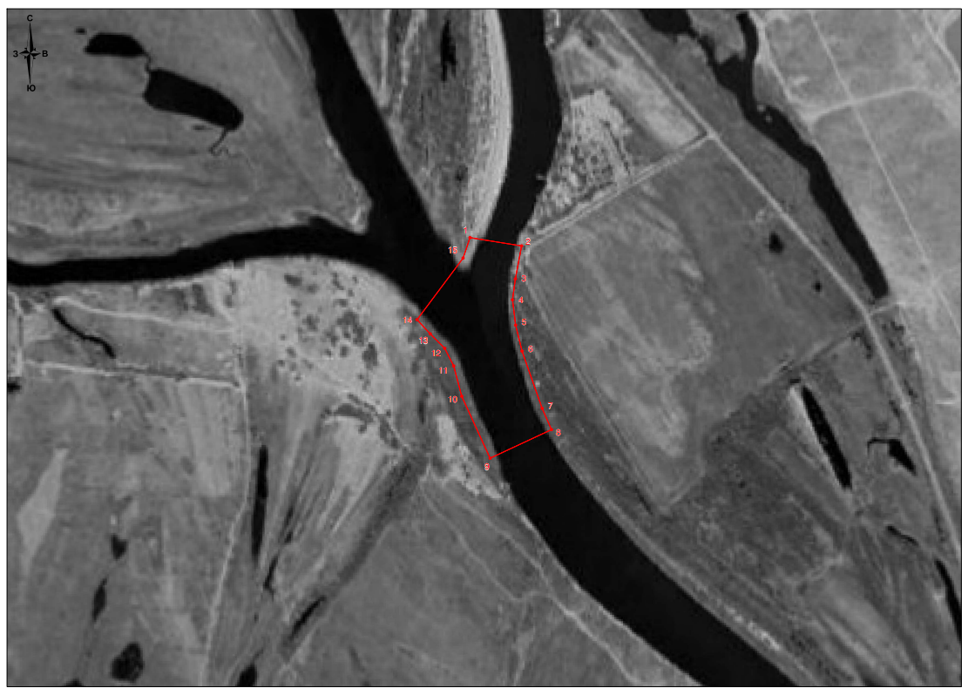
«Лопатинская»
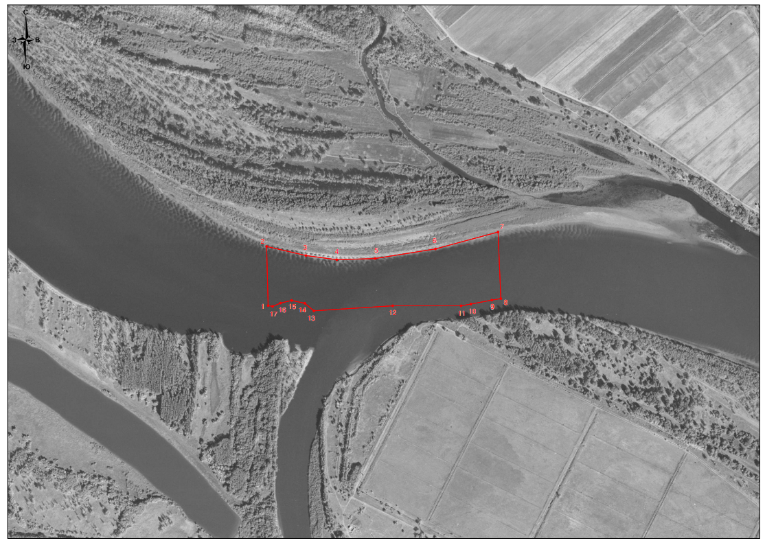
«Урочище Чаща»
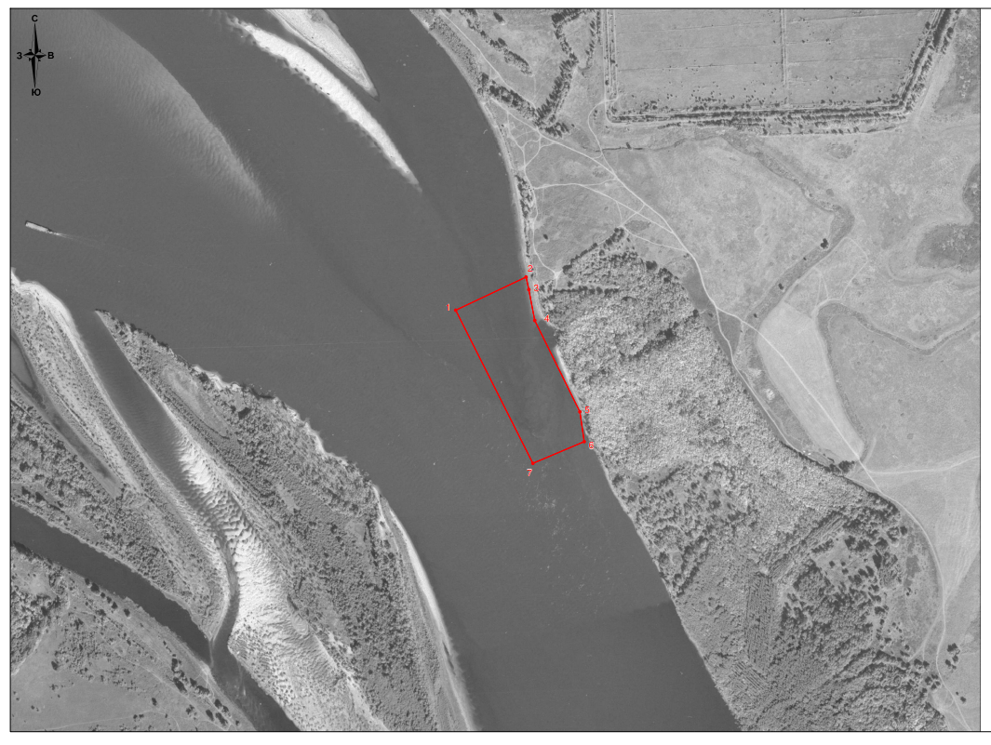
«Черный рынок»
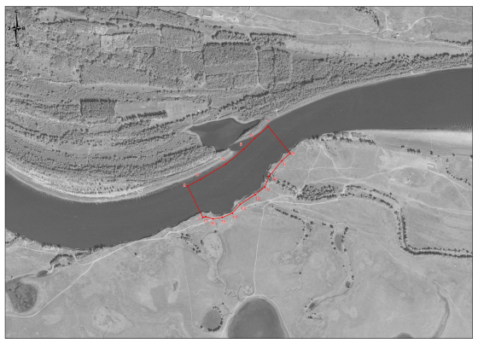
«Золотой Плав»
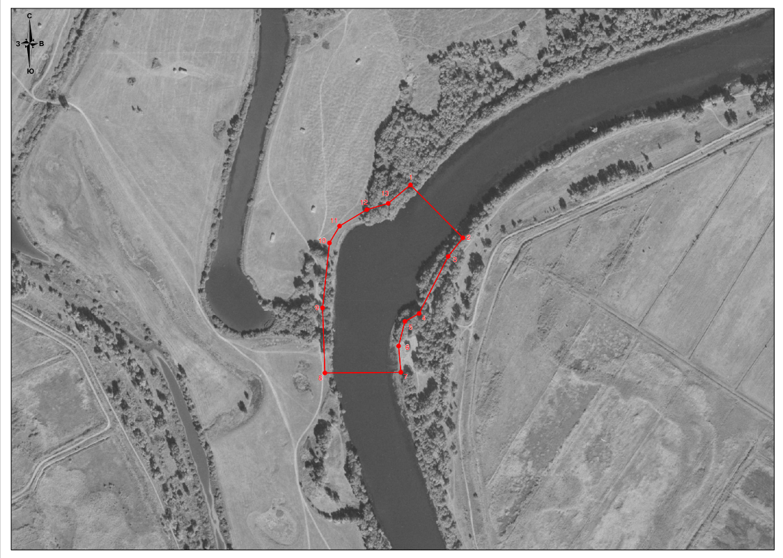
«Жожинская»
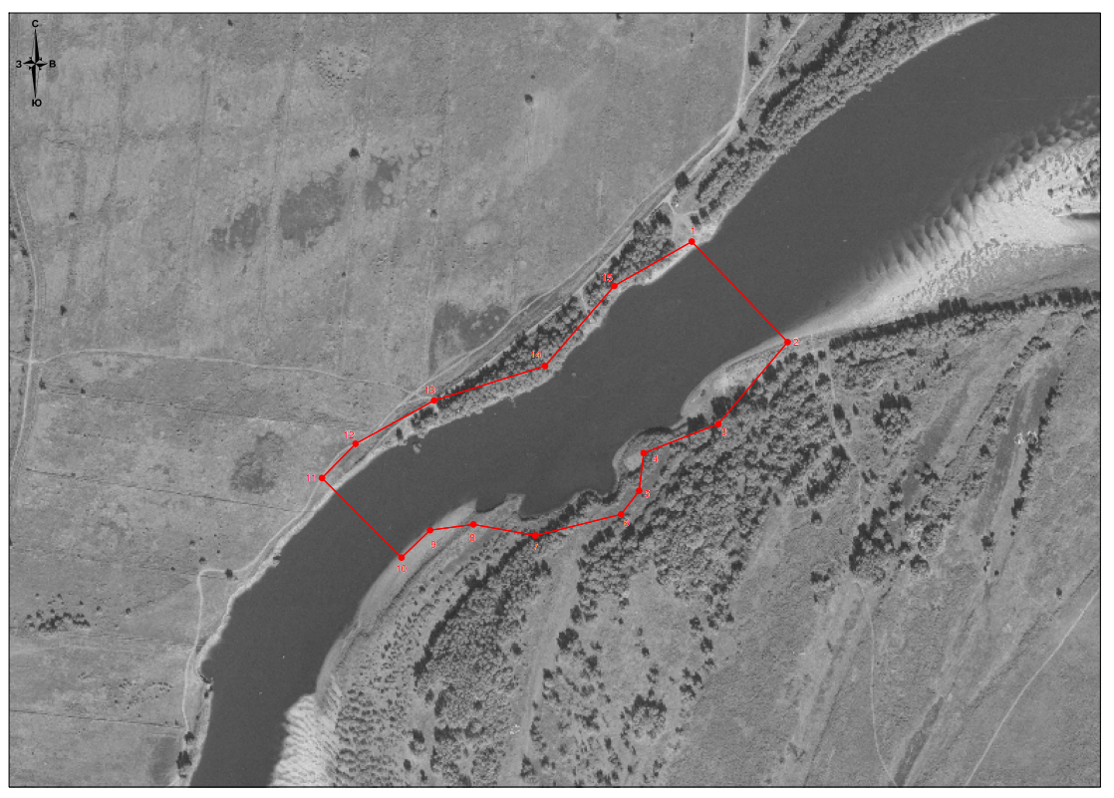
«Харабалык»
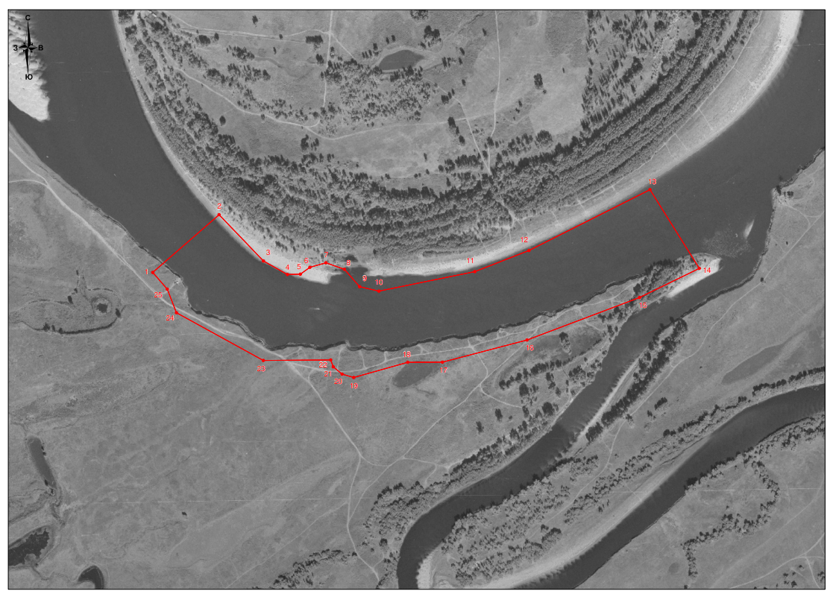
«Трехреченская»
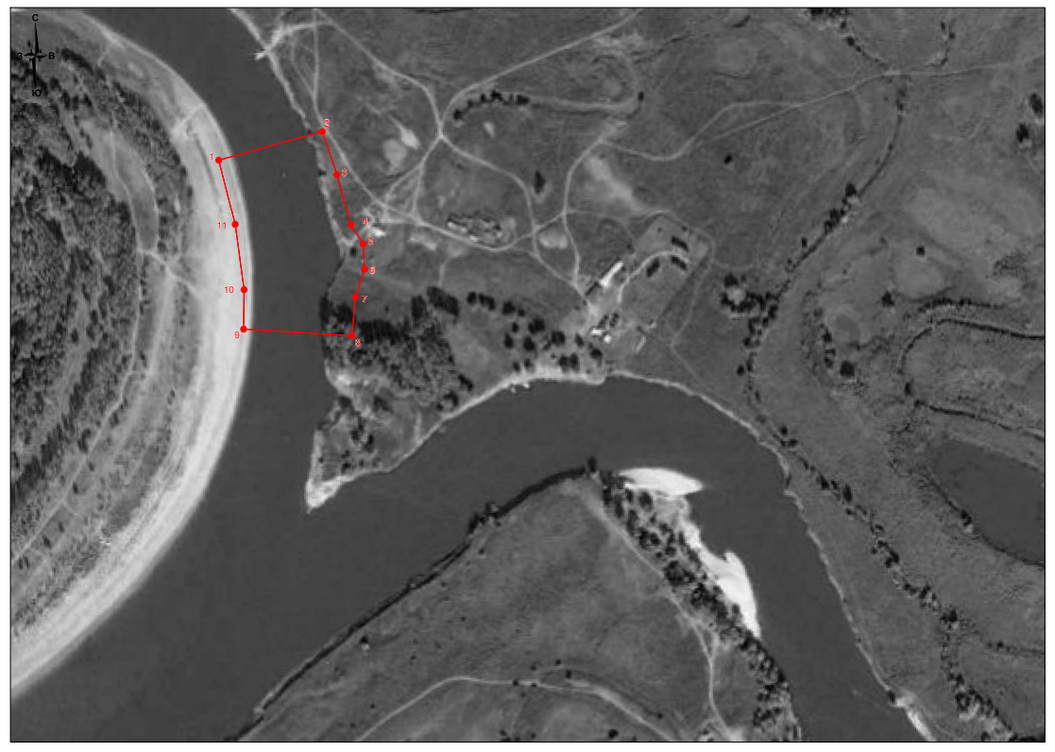
«Бабкина яма»
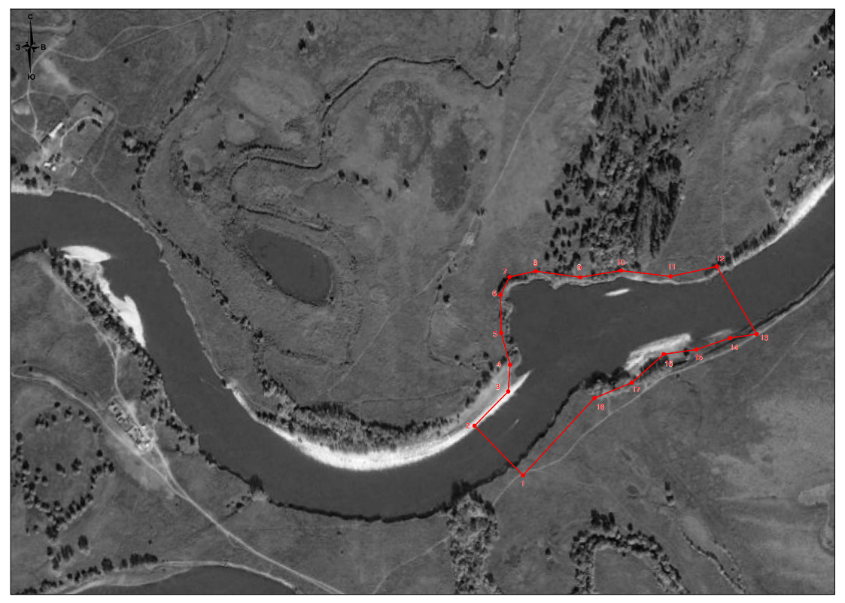
«Мангут»
